Informāciju tehnoloģiju pielietojums un iespējas lauku tūrisma mārketingā un uzņēmējdarbībā



Saturs:

1. Esošais interneta nodrošinājums Latvijas laukos 3
1.1. Lauku naktsmītņu darbības īss raksturojums 3
1.2. Interneta pieslēgums naktsmītnēs 4
1.2.1. Galvenās problēmas interneta ierīkošanai lauku teritorijās 5
1.2.2. Interneta pieslēguma iespējamie risinājumi Latvijas teritorijā 6
2. IT izmantošanas iespējas lauku tūrisma mītnes darbībā 7
2.1. Elektroniskais pasts (e-pasts) 8
2.2. Darbs ar datoru 9
2.2.1. Darbs ar dokumentiem, tabulām. 9
2.2.2. Mārketinga un vizuālās reklāmas materiālu izveide 9
2.3. Grāmatvedība un rezervāciju uzturēšana datorā 10
2.4. Savas Interneta mājas lapas izveide un uzturēšana 10
3. Lauku tūrisma mītnes interneta (mājas) lapa 11
3.1. Vispārējie pamatprincipi interneta lapas izveidei 11
3.2. LT saimnieku viedoklis par savas mājas lapas izveidi 12
3.3. LC piedāvātais interneta lapas izveides risinājums 14
3.3.1. Mājas lapas reģistrācija 14
3.3.2. Mājas lapas valodu izvēle 15
3.3.3. Vizuālais stils jeb dizains 15
3.3.4. Mājas lapas struktūras izveide jeb Menu izvēle 18
4. Informācijas izvietošana citās interneta lapās 31
1.1 Baneri 31
1.2 Saites 34
1.3 Īpašie piedāvājumi 36
1.4 Interneta meklētāji – kā pozicionēties tajos 36
4.1. Interneta lapas par naktsmītnēm un tūrismu Latvijā 37
4.1.1. Organizāciju veidotās interneta lapas – portāli, katalogi 37
4.1.2. Mītņu interneta lapas 38


Izdevumu līdzfinansē LR Zemkopības ministrija

1. Esošais interneta nodrošinājums Latvijas laukos

Lauku naktsmītņu darbības īss raksturojums

Visaptverošu statistikas vākšanu un apkopošanu par lauku tūrisma nozari Latvijā veic tikai LLTA „Lauku ceļotājs”, tādēļ šajā materiālā izmantoti asociācijas dati, kas uzskatāmi par kopējo situāciju reprezentējošiem.
2005. gada beigās LLTA „Lauku ceļotājs” datu bāzē Latvijas laukos un mazpilsētās bija reģistrētas 332 naktsmītnes (tādas, kas aktīvi darbojas) ar 5243 gultas vietām. Salīdzinot ar 2004. gadu, naktsmītņu skaits pieaudzis par 11%, bet gultas vietu – par 23%. Visizplatītākais naktsmītnes veids bija brīvdienu māja (34%, vidēji 7 gultas vietas), viesu māja (29%, ap 19 gultas vietas) un lauku māja (21%, ap 8 gultas vietas). Pārējās naktsmītnes (kempingi, viesnīcas, pilis) kopā sastādīja 16%.
2005. gadā tūristi Latvijas lauku naktsmītnēs pavadījuši ~ 325.330 gultas naktis (par 12% vairāk nekā 2004. g.). Vidējais naktsmītņu noslogojums 2005. gadā bija 17%. Lai arī tūristu skaits ir pieaudzis, tomēr naktsmītņu vidējais noslogojums ir saglabājies nemainīgs, salīdzinot ar 2004. gadu, jo vienlīdz ar pieprasījumu pieaudzis arī piedāvājums – naktsmītņu un gultas vietu skaits.
No visām lauku naktsmītnēs pavadītajām gultas naktīm 2005. gadā 80% sastādīja vietējie atpūtnieki, bet 20% - ārvalstu tūristi. Savukārt no visām naktīm, ko tūristi rezervējuši caur „Lauku ceļotāju”, ārvalstu tūristi sastāda 58%, kas parāda asociācijas nozīmīgo lomu ārvalstu tūristu piesaistē.
53% no visām ārvalstu tūristu pavadītajām gultas naktīm veido tūristi no Vācijas, kam seko Lielbritānija (7%), Somija (6%), Nīderlande (5%), Francija (4%) un Beļģija (4%). Visstraujāk pēdējo 2 gadu laikā ir pieaudzis Igaunijas, Lielbritānijas, Beļģijas un Vācijas tūristu pavadīto nakšu skaits (par 86%-130%). Minētās tendences arī parāda, cik liela nozīme ir Interneta mājas lapu citu valodu versijām (arī tieši kādu valodu).
Vidējais vietējo tūristu uzturēšanās ilgums lauku naktsmītnē 2005 gadā bija 1,4 diennaktis, bet ārvalstu– 3,25 diennaktis, kas norāda minētās mērķauditorijas ekonomisko nozīmi Latvijas tūrisma tirgū.
Saskaņā ar asociācijas aprēķiniem, kopumā lauku tūrisms un ar to saistītās aktivitātes Latvijas lauku teritorijās 2005. gadā kopumā varētu būt ienesis vismaz 31,5 milj. Ls. , kas norāda šīs jomas nozīmību lauku attīstībā kopumā valstī.

Interneta pieslēgums naktsmītnēs
Populārākie un biežāk minētie iemesli interneta nepieciešamībai tūristu naktsmītnēs ir sekojoši:
- Mītnes saimniekiem, īpašniekiem – aktuālas un nepieciešamās informācijas ieguvei;
- Atbildes sniegšanai uz klientu un tūrisma aģentūru rezervācijām un citiem jautājumiem;
- Komunikācijā ar citiem nozares pārstāvjiem, uzņēmējiem;
- Naktsmītnes reklamēšanas mārketēšanas procesam;
- Pievienošanās rezervācijas sistēmām, marketinga kanāliem utt.;
- Klientiem naktsmītnes izvēlē arvien aktuālāks ir interneta pieslēguma pieejamība.

Lai parādītu šī brīža situāciju par interneta pieslēgumu vai e-pasta pieejamību naktsmītnēs Latvijā, tika analizētas 435 LLTA „Lauku ceļotājs” tūristu mītnes 2006.gada pavasarī, kas ir asociācijas sadarbības partneri un ievietoti sistēmā www.celotajs.lv .

E – pasta un Interneta mājas lapu esamība LLTA “Lauku ceļotājs” 435 tūristu naktsmītnēs.
Novads | Naktsmītņu skaits | e – pasts | Mājas lapa
Kurzeme | 141 | 71 (50.3%) | 51 (36.1%)
Rīga, Jūrmala | 49 | 47 (95.9%) | 47 (95.9%)
Vidzeme | 152 | 100 (65,7%) | 63 (41,4%)
Zemgale | 43 | 24 (55.8,0%) | 16 (37.2%)
Latgale | 50 | 22 (44.0%) | 12 (24.0%)
Kopā | 435 | 264 (60.6%) | 189 (43.4%)

E – pasta un Interneta mājas lapu esamība LLTA “Lauku ceļotājs” tūristu naktsmītnēs

Secinājumi:
- Vismazāk e – pastu (mazāk par pusi gadījumu) un mājas lapu (24 % gadījumu) ir tūristu mītnēm Latgales reģionā;
- Nedaudz labāka situācija ir Kurzemē un Zemgalē, kur e – pasts ir apmēram pusei (attiecīgi 50,3 % un 55,8 %), bet mājas lapa – 36,1 un 37,2 % tūristu mītņu;.
- Ievērojami labāka situācija ir Vidzemē, kur e – pasts ir vairāk nekā pusei (65,7 %), bet mājas lapa – 41,4 % tūristu mītņu;
- Krasi atšķirīga situācija ir Rīgā un Jūrmalā, kur e – pasts un mājas lapa ir > 95 % tūristu mītņu (faktiski – ar retiem izņēmumiem – katrā tūristu mītnē);
- Tātad, vidēji valstī e – pasts ir pieejams tikai nedaudz vairāk kā pusei (60,6 %), bet mājas lapa – mazāk nekā pusei (43,4 %) tūristu mītņu, kas ir uzskatāms par vairāk nekā nepietiekamu. Tas ir arī sava veida indikators IT tehnoloģiju lietošanas un infrastruktūras kvalitātes un pieejamības jomā;
- Turklāt, uzrādītā informācija par e – pasta vai mājas lapas esamību nenozīmē, ka minētajā tūristu mītnē ir Interneta pieslēgums, jo bieži vien mājas lapas atrodas uz citiem serveriem, bet e – pasts ir pieejams tikai mītņu saimnieku vai īpašnieku darba vietās, vai nereti – saimnieku bērniem ārpus konkrētās viensētas vai pat apdzīvotās vietas. No tā izriet, ka reālā situācija šajā jomā lauku teritorijās ir vēl sliktāka.

Galvenās problēmas interneta ierīkošanai lauku teritorijās
- Šobrīd esošā sakaru infrastruktūra (kabeļi, digitālās vai analogās līnijas, radiolinki u.c.) lauku teritorijās nevar nodrošināt ātru, ērti lietojamu un pietiekami lētu Interneta pieslēgumu;
- Daudzviet valsts teritorijā (īpaši Latvijai raksturīgajās viensētās un to tuvākajā apkārtnē) vispār nav atbilstošās sakaru infrastruktūras;
- Pašreiz esošās un piedāvātās Interneta pieslēguma iespējas (piemēram, GPRS tehnoloģijas) ir dārgas, salīdzinoši lēnas, neparocīgi izmantojamas un prasa atbilstošus tehnoloģiskos elementus (piemēram, atbilstošu telefonu);
- Vecākās paaudzes cilvēki neapjauš un nenovērtē priekšrocības, kādas sniedz Interneta pieslēgums, e- pasts un mājas lapa;

Interneta pieslēguma iespējamie risinājumi Latvijas teritorijā

Tabulā atspoguļoti dati par dažādu Interneta pieslēguma iespējām (Izmantoti 2006.gada pavasarī pieejamie dati)

Tehnoloģija | Ierīkošana | Abonēšana | Piezīmes
Kabeļtelevīzija | ~ 10 Ls + 40 Ls, kabeļa modems | 4 - 13 Ls | Pieejama tikai kur ir ievilkti TV kabeļi un operators nodrošina šo servisu (lielākās pilsētās, bet ne visos rajonos)
DSL | ~ 15 Ls + 35 Ls, ADSL termināls | 7 - 16 Ls | Pieejami vietās, kur telefona līnija atļauj to ierīkot. Laukos daudzās vietās šādas iespējas nākotnē nebūs (pat ja ir pieejama fiksēta telefona līnija)
Iezvanpieeja | nav | ~ 0,04 Ls/min | Loti lēns interneta pieslēguma veids - max 56 Kbit/s. Iespēja iezvanīties pa vecām analogām līnijām
GPRS | ~ 4 Ls pie eksistējošā mobilā telefona pieslēguma | 1.50 mēn.+ 0,15 Ls/Mb | Dārgas izmaksas un loti lēns - max 40 Kbit/s. Toties praktiski pieejams visur kur ir mobilais pārklājums
EDGE | Līdzīgi kā GPRS | Līdzīgi kā GPRS | Ātrums līdz 236 Kbit/s. Šobrīd EDGE var izmantot Rīgā, Rīgas rajonā, Jūrmalā un Valmierā. Vajadzīgs tālrunis ar EDGE atbalstu.
CDMA | 210 Ls CDMA modems + Triatel pieslēgums + speciāls CDMA telefons | 23.60 Ls/mēn. | 1 Mb/s, piedāvā Triatel. Pārklājums ir mazs, bet saskaņā ar pieejamo informāciju tas ir pieejams gandrīz visā Rīgas teritorijā, Jūrmalā, Ādažos, Ķekavā, Carnikavā, Mucenieku apkārtnē, Jelgavā un Aizkrauklē

- IT izmantošanas iespējas lauku tūrisma mītnes darbībā

Naktsmītņu saimnieki arvien vairāk novērtē priekšrocības, ko sniedz IT izmantošana sava uzņēmuma mārketingā. Šajā nodaļā izskaitīsim svarīgākās no tām un apskatīsim saimnieku pašu viedokli to pielietojumā. 2006.gada pavasarī LC aptaujāja 14 dažādus lauku tūrisma uzņēmējus, lai uzzinātu viņu viedokli par iespējām, ko šodien sniedz IT, lūdzot norādiet, kuras no zemāk minētajām prasmēm, iemaņām ir būtiskas, noderīgas vai mazsvarīgas uzņēmējam, kurš grib uzsākt veiksmīgu komercdarbību lauku tūrismā.

Aptaujā tika iegūti šādi dati:

Galvenie secinājumi ir redzami grafikā – kā svarīgāko prasmi saimnieki uzskata prasmi darboties ar e-pastu, kam seko prasme veidot vienkāršus dokumentus un tabulas. Arī prasme vest savu grāmatvedību un veidot sava uzņēmuma vizuālos materiālus ir atzīta par būtisku jeb noderīgu. Toties prasmi uzturēt savu mājas lapu internetā drīzāk tiek atzīta par būtisku, nevis svarīgu. Tomēr, pieaugot e-komercijas lomai uzņēmējdarbībai, paredzam, ka pēdējā kolona vēl nav pietiekoši novērtēta.

Elektroniskais pasts (e-pasts)
E-pasts nodrošina ātru, efektīvu un lētu komunikācijas veidu ar klientiem. Tāpat e-pasts sniedz iespējas saņemt profesionālās ziņas un informāciju, un pielietot tās ikdienas darbībā, mārketingā. Lai lietotu elektronisko pastu, nav nepieciešams interneta pastāvīgais pieslēgums – pietiek ar iezvanpieeju, ko šobrīd nodrošina gan fiksētā telefona līnija, gan mobilais telefons. E-pasts kļūst arvien svarīgāks rezervāciju saņemšanā – gan no tūrisma birojiem, gan tiešajiem klientiem, īpaši, ja naktsmītnes mērķauditorija ir ārvalstu viesi. Tomēr jāņem vērā – ja saimnieks ir uzrādījis kā vienu no saziņas veidiem ar e-pastu, tad tas ir jāpārbauda vismaz reizi diena un jāspēj atbildēt uz saņemtajiem e-pastiem vismaz 24, vēlākais - 48 stundu laikā.
Pasta kastītes atvēršanai šobrīd ir daudz iespēju gan kā bezmaksas, gan maksas pakalpojumam, gan Latvijā, gan ārzemēs. Bieži vien viena pasta kastīte vai vairākas tiek automātiski piešķirta pērkot interneta pieslēgumu (piem. Mājas DSL klientiem, kabeļtelevīzijas klientiem, utt). Kā mīnuss šādas kastītes izmantošanai naktsmītnes pasūtījumu e-pasta adresei ir jāmin - ja tiek mainīts interneta operators, šis kastītes vairs nebūs pieejamas.
Optimāls, bet dārgāks variants ir sava interneta domeina reģistrēšana un pasta kastītes piekārtošana šim domeinam. Piemēram mājas domeins manamaja.lv (manamaja - te domāts mītnes nosaukums) un e-pasta adrese info@manamaja.lv. Visbiežāk interneta operatori var palīdzēt reģistrēt šos vārdus un iekārtot kastīti Jūsu e-pastiem. Šajā gadījumā Jūsu piereģistrētais vārds piederēs Jums un mainot interneta operatorus Jums būs iespēja to ņemt līdzi uz citu operatoru (par brīvu vai par atsevišķu samaksu – atkarībā no operatora). Taču jāņem vērā, ka par reģistrēta domeina uzturēšanu ir jāmaksā (16.95 Ls gadā uz 2006. gada septembri) un dažkārt arī interneta operators var prasīt papildus samaksu par šā reģistrētā domeina apkalpošanu. Kā kompromisa variantu iespējams izmantot bezmaksas e-pasta kastīti Latvijā vai ārzemēs.
Dažas iespējas reģistrēt bezmaksas kastīti Latvijā un Ārzemēs (uz 2006 g septembri).
Bezmaksas Latvijā | Piezīmes | Parametri
www.inbox.lv | Populārākais bezmaksas e-pasts Latvijā | - 250Mb  - Bezmaksas SMS ziņojumi  - Antivīruss/antispam  - Tikai web pieeja kastītei
pasts.delfi.lv |  | - 2Mb (10Mb maksas)  - Bezmaksas – tikai web pieeja
www.one.lv |  | - Wap pieeja
mans.tvnet.lv |  | - 20Mb  - SMS  - Wap pieeja  - Tikai web pieeja
Bezmaksas ārzemēs
gmail.com | Google piederošs bezmaksas serviss | - 2 Gb  - Jaunu kastīšu reģistrācija tikai pēc ielūgumiem  - Web mails  - Bezmaksas Pop3 pieeja
hotmail.com | MSN (microsoft network) piederošs serviss | - 25 Mb (250Mb)  - Web interfeiss
Izvēloties ārzemju serveri būs lielāka servisa stabilitāte, taču vēl aizvien pieeja ārzemju resursiem ir lēnāka, kā informācijai Latvijā, un ir daži pieslēguma veidi, kas atļauj pieeju ārzemju resursiem (ārzemju web lapām) tikai darba dienu vakaros un brīvdienās. Ja šis ierobežojums netraucē, ieteicams izvēlieties ārzemju servisu – šobrīd īpaši pievilcīgs ir gmail.com – Google nodrošināts serviss. Kaut reģistrācija tajā ir pieejama tikai ar ielūgumiem, atrast kādu kam jau ir gmail.com kastīte šobrīd nav pārāk grūti. Serviss strādā ļoti stabili un lieliski tiek galā arī ar reklāmas (SPAM) un vīrusu sūtītiem mailiem. Tas ir arī viens no retajiem e-pasta servisiem, kas ļauj izmatot Jūsu pašu izvēlētu e-pasta pārlūkprogrammu (izmantojot POP3 protokolu), piem., tādu kā Outlook Expreess, Thunderbird, Eudora, u.c., kā arī diezgan ērtu web interfeisu jeb noformējumu e-pastam.

Darbs ar datoru

Darbs ar dokumentiem, tabulām.
Spēt apstrādāt, izveidot dokumentus datorā, strādāt ar elektroniskajām tabulām, aprēķiniem, izrakstīt rēķinus – šī kļūst par nepieciešamību, ja uzņēmums grib nopietni attīstīties. Tas palīdz veidot informatīvus materiālus, savas cenu lapas, u.c. precīzi un glīti noformētu paziņojumus/informāciju klientiem un sadarbības partneriem. Jebkurš dokuments, rakstīts uz datora, izskatīsies daudz labāk un atstās uz klientu lielāku pārliecību par uzņēmuma uzticamību un kvalitāti. Datorā veidoti dokumenti ir vieglāk pārveidojami, atjaunojami un galu galā aizņem saimniekam mazāk laika.

Vispazīstamākais programmprodukts darbam ar dokumentiem un tabulām ir Microsoft Office. Taču tās cena atkarībā no konfigurācijas var būt no 150,- līdz par 300,- latiem, kas nav maza summa, sevišķi iesākumam. Taču ir pieejama laba bezmaksas Microsoft Office alternatīva – Open Office (www.openoffice.org), kas spēj atvērt arī Microsoft Office formāta dokumentus. Ja nav jāstrādā ar jau esošiem ļoti sarežģītiem MS Excell vao Word dokumentiem OpenOffice var būt ļoti labs MS office aizstājējs.

Mārketinga un vizuālās reklāmas materiālu izveide
Jau plašākas iemaņas darbā ar datoru sniedz iespēju veidot pašam savus vizuālos mārketinga materiālus – vizītkartes, reklāmas prospektus, reklāmas lapas, īpašu piedāvājumu lapas un uzsaukumus, kartiņas utt. Izveidojot sava uzņēmuma identitāti – piem., logo, izvēloties raksta stilu, to vienkārši var pielietot, lai palielinātu un uzturētu uzņēmuma atpazīstamību. Spēja veidot savus reklāmas materiālus saimniekam noteikti ietaupīs līdzekļus tos pasūtot ārpus sava uzņēmuma – nevajag tērēt naudu ne par dizainu, ne iespiežot un/vai pavairojot tos katram konkrētajam gadījumam. Jo vairāk tāpēc, ka lauku tūrismā piedāvājums arvien mainās, paplašinās, var mainīties arī kontakti – nākt klāt mājas lapas adrese vai e-pasts, kas liktu iepriekš pavairotos materiālus uzskatīt par nederīgiem vai tos labot/papildināt ar roku. Nelielam uzņēmumam, kādi ir lauku tūrisma mītnes, nav nepieciešami specifiski dizaina elementi – tie jāveido tik vienkārši, lai saimnieks pats pēc tam spētu tos viegli pielietot. Bet, protams, jārēķinās, ka šis darbs paņems saimnieka laiku.

Iespieddarbu un reklāmas materiālu izveidei visplašāk izmantotā programma ir Adobe Illustrator materiālu maketu salikšanai un Adobe Photoshop fotogrāfiju apstrādei. Tās atkal ir maksas, diezgan dārgas programmas, kas vienkāršiem pielietojumiem nebūt nav nepieciešamas. Fotogrāfiju apstrādei ir pieejamas vairākas bezmaksas programmas:
Saite | Apraksts
http://www.xnview.com/ | Programma attēlu konvertēšanai un izmēru mainīšanai, bet ne rediģēšanai.
http://www.gimp.org/ | Programma attēlu rediģēšanai ar ļoti daudzām funkcijām, bet ne sevišķi viegli apgūstama.
Vienkārša attēlu apstrāde ir iekļauta arī augstāk minētajā OpenOffice programmā.
Vienkārša sava uzņēmuma vizītkaršu un citu reklāmas materiālu izveidei arī ir izmantojama OpenOffice programma, taču lielāki iespieddarbi visticamāk Jums būs jāuztic profesionālam salicējam.

Grāmatvedība un rezervāciju uzturēšana datorā
Prasme vest grāmatvedību savā datorā nebūt nenozīmē vienmēr lietot kādu no grāmatvedības programmām, bet gan tā var būt vienkāršota uzskaite elektroniskajā tabulā. Tā pie reizes var kalpot arī par rezervāciju kalendāru, klientu uzskaiti, statistikas ieguves avotu u.c. noderīgām lietām mārketingā un uzņēmuma plānošanā. Pēc grāmatvedības datiem datora viegli var aprēķināt konkrētā gada veiksmes vai zaudējumus, salīdzināt to ar iepriekšējiem gadiem utt. Veidojot rezervāciju kalendāru datorā, iespējas ir turēt plašāku informāciju par katru klientu, paplašinot to ar piezīmēm, personu datiem, norēķinu veidu un arī papildu pakalpojumu pieprasījumu, ko gada beigās apkopojot saimnieks var plānot uzņēmuma attīstību un klientu pieprasījumu tendenci. Ar burtnīcām un savu atmiņu šī statistika vienmēr būs subjektīvākā un nedos tik konkrētu pārskatu. Pašam veidojot grāmatvedības uzskaiti datorā, iespējams precīzi plānot sadaļas, lai uzskaitītu datus, kas pēc tam palīdz sniegt informāciju par uzņēmuma attīstību.

Savas Interneta mājas lapas izveide un uzturēšana
Izveidot savu mājas lapu – tas nozīmē ne tikai to fiziski reiz izveidot (pašam vai nolīgstot kādu speciālistu), bet gan regulāri to atjaunot un uzturēt aktuālu. Mājas lapas nozīme un uzticamība klienta acīs ir ne tikai kontaktinformācijas atspoguļošanā, bet gan aktuālas informācijas par naktsmītnes jaunāko piedāvājumu, aktuālo cenu u.c. izvēles izdarīšanai svarīgas informācijas iegūšanā. Šobrīd iespējas izveidot un uzturēt savu mājas lapu ir plašas un, veidojot to pietiekami vienkāršu, nesastāda lielas izmaksas. Tomēr problēmas sākas ar brīdi, kurā informācija ir jāatjauno. Tad nozīme ir iespējai piekļūt savas mājas lapas struktūrai un prasmei pašam mainīt sava piedāvājuma informāciju. Šīs funkcijas var sastādīt lielākas izmaksas, piesaistot speciālistus, kā pašas lapas vienreizēja izveide.
Viena no iespējām izveidot savu bezmaksas mājas lapu internetā ar iespēju to arī pašam mainīt atkal piedāvā kompānija Google: http://pages.google.com
Lapu iespējams pašam izveidot un tā tiks publicēta ar domeinu: jusulapa.googlepages.com. Taču ievērojiet – šis rīks ir domāts jebkura veida lapu izveidei un nebūt ne specifiski ar tūrismu saistītu. Līdz ar to šeit nebūs sagatavju, kuras variet izvēlēties un nekādu palīginstrumentu daudzvalodu lapu izveidei esošajā versijā nav. Tāpēc LC ir sagatavojis vienkāršu risinājumu savas mājas lapas izveidei, ko apskatam nodaļā 3.3.

Lauku tūrisma mītnes interneta (mājas) lapa

Vispārējie pamatprincipi interneta lapas izveidei
Interneta lapu izstrāde un pielietošana gan ārvalstīs, gan arī Latvijā kļūst ar katru dienu populārāka. To plaši pielieto gan individuālajam, gan arī kolektīvajam tūrisma produktu mārketingam. Interneta pielietojuma nepieciešamībai ir sekojošs pamatojums:
- ļoti plašs potenciālo klientu loks, īpaši ārpus Latvijas;
- strauji pieaugoša Interneta kā saziņas līdzekļa izmantošana Latvijā un visā pasaulē;
- zemas informācijas aktualizēšanas, papildināšanas un nomaiņas izmaksas pēc sākotnējās izveides;
- kā jau ir pierādījusi attīstīto Eiropas valstu pieredze avio, viesnīcu un citu tūrisma pakalpojumu elektroniskā rezervēšanā un pārdošanā, tūrisma informatīvām lappusēm, WEB rezervācijām un elektroniskām norēķinu (Online Payment) sistēmām pieder nākotne;
- internetu var vienlīdz efektīvi izmantot gan mārketinga aktivitātēm, gan sava uzņēmuma attīstības veicināšanai nepieciešamās informācijas iegūšanai.

Vienkāršākais veids, kā ievietot informāciju par savu lauku tūrisma mītni Internetā, ir izvēlēties kādu jau esošu Interneta lapu (asociācijas, tūrisma informācijas centra utt.), kura piedāvā šāda tipa informāciju, un vienoties par informācijas ievietošanu.

Ja vēlaties izveidot pats savu Interneta lapu, ir noderīgi vispirms izpētīt citu lauku tūrisma mītņu lapas, atzīmēt to, kas jums ir pieņemams gan no dizaina, gan saturiskā viedokļa, un izveidot skici. Ja neesat pārliecināts, ka pats varēsiet izstrādāt lapu pietiekami kvalitatīvi, labāk lapas izveidi uzticēt profesionāļiem.
Svarīgi ir izvēlēties interneta pakalpojumu sniedzēju, kas nodrošinās dizainu, tehnisko risinājumu, jūsu mājas lapas izvietošanu uz servera, informācijas atjaunošanas iespējas un citus pakalpojumus.

Sadarbību ar kolēģiem un tūrisma organizācijām ieteicams turpināt arī Internetā, ievietojot savā mājas lapā saites uz citām ar tūrismu saistītām mājas lapām – TIC, reģionālo un Latvijas tūrisma organizāciju, un citām, kas informē par tūrisma iespējām un mājas lapas apmeklētājiem citās zemēs sniedz informāciju par Latviju kopumā.

Mājas lapai svarīgi ir šādi kritēriji:
- atvēršanās ātrums. Ja mājas lapa atveras pārāk lēni, tās apmeklētāji zaudē pacietību un pāriet uz citām lapām;
- sarakstes un rezervēšanas iespēja;
- ērta navigācija pašā lapā.

Slikti izveidotas Interneta lapas klientus nevis piesaista, bet atbaida. Ja informācija mājas lapā ir novecojusi, ja uz e-pastu netiek atbildēts dienas laikā, jūs attiecīgos klientus zaudējat uz visiem laikiem. Tāpat vajadzētu uzmanīties no skaņu, bilžu u.c. efektiem, kas daudzus no Interneta lietotājiem „atbaida”. Arī gari ievadi ir nevajadzīgi. Mūsdienās lapas lietotājs ir steidzīgs un grib iespējami ātri iegūt nepieciešamo informāciju, ko meklē.

Jūsu Interneta lapā jābūt šādai informācijai:
- kontaktadrese sākumlapā,
- viesu telpu raksturojums (skaits, iekārtojums, standarts/kvalitātes kategorija, īpatnības, fotoattēli),
- cenas,
- ceļa shēma vai ceļa apraksts,
- rezervēšanas iespēja pa e-pastu,
- iepazīstināšana ar saimniekiem,
- papildu pakalpojumi/īpašais piedāvājums,
- apkārtnes tūrisma objekti vai saites uz atbilstošām Interneta lapām (informācija par apskates vietām tuvākajā apkārtnē, par pagastu/rajonu, utt.).

Lai virtuālie viesi nezaudētu interesi par jūsu mājas lapu:
- Informācijai tajā jābūt konkrētai un viegli atrodamai, tikai vienreiz noklikšķinot skaidri formulētā “satura rādītājā”.
- Tekstam jābūt īsam un saturīgam. Nedaudzos teikumos jāpasaka viss svarīgākais.
- Tekstam un fotoattēliem jārada aicinošs iespaids. Taču uzmanieties – ja lapā ir daudz foto un citi attēli, tā atveras lēni un ilgi, tādēļ lapas apmeklētājs var zaudēt pacietību un pārtraukt savienojumu.
- Piedāvājums Internetā regulāri jāpilnveido, jāaktualizē un jāattīsta.
- Ir svarīgi, lai jūsu mājas lapu varētu atrast ar dažādu meklētāju palīdzību un no dažādām citām tūrisma nozares mājas lapām.
- Visām sadaļām jūsu mājas lapā jābūt vienotā stilā, kas varētu būt saskaņots arī ar citiem jūsu uzņēmuma reklāmas materiāliem.
- Mājas lapas izveidē jāsadarbojas ar profesionāļiem šajā jomā.
- Pirms pieslēdzat savu lapu Interneta tīklam, jums jāpārliecinās, vai tā darbojas un ir redzama nepārveidotā izskatā, atverot Internet Explorer un Netscape Navigator pārlūkprogrammās.

LT saimnieku viedoklis par savas mājas lapas izveidi
2006.gada pavasarī LC veica aptauju par mājas lapas izveidi, lai noskaidrotu, kuras sadaļas saimnieki uzskata par nozīmīgām savā potenciālajā mājas lapā. Tika dota sekojoša izvēle:
- Pamatpiedāvājuma apraksts (nakšņošana)
- Papildpiedāvājumu apraksti (pirts, ēdināšana, semināri, utt)
- Iespējamās aktivitāšu apraksts (iespēja aktīvi atpūsties, amatnieku piedāvājumi, utt)
- Apkārtnes apraksti (dabas, apskates objekti tuvumā)
- Cenu lapa
- Kā mūs atrast (ceļa norādes, shēma)
- Foto galerija jeb albums
- Video galerija
- Klientu atsauksmes
- Speciālie piedāvājumi
- Kalendārs
- Paziņojums par rezervēšanu uz e-pastu
- Paziņojums par rezervēšanu uz SMS
- Citas sadaļas vai funkcijas (norādiet kādas)

Tika iegūti sekojoši rezultāti:

Par vissvarīgākajām sadaļām saimnieki tātad uzskatīja Pamatpiedāvājumu (nakšņošanu), papildpiedāvājumu jeb aktivitātes, cenu lapu un kā mūs atrast. Šie rezultāti tika ņemto vērā, LC izstrādājot Menu sagatavi saimnieku mājas lapas izveidei, ko apskatīsim nākamajā nodaļā.

LC piedāvātais interneta lapas izveides risinājums
Asociācija „Lauku ceļotājs” līdz ar EK Leonardo da Vinci projekta AMBER izpildi (2005.-2007.), sniedz iespēju katram saimniekam:
- Izveidot savu mājas lapu ar iespējami vienkāršām rīcībām un iepriekš Lauku tūrismam specifiskām sagatavēm;
- Piesaistīt to populārākajai lauku tūrisma mājas lapa www.celotajs.lv
- Regulāri pašam mainīt informāciju savā mājas lapā.

Sistēma ir instalēta un pastāvīgi uzturēta uz asociācijas “Lauku ceļotājs” servera un to iespējams piesaistīt tās mājas lapai www.celotajs.lv. Priekšrocība ir tā, ka “Lauku ceļotāja” mājas lapa, caur kuru būs pieejamas lauku uzņēmēju izveidotās lapas, saņem apm. 1500 apmeklējumu dienā un ir viegli atrodama caur populārākajiem Interneta meklētājiem (google, yahoo, aol). Līdz ar to katrs atsevišķais uzņēmums iegūst izdevīgu pozicionējumu Internetā un iespējami precīzu apmeklējumu savai mājas lapai. Pēc izvēles uzņēmēji var arī paši reģistrēt savas izveidotās mājas lapas ar sava uzņēmuma (domaina) nosaukumu, bez sasaistes ar LC.
Papildus ieguvums, veidojot savu mājas lapu pie LC lapas – daudz svarīgas informācijas vairs otrreiz saimniekam nevajag ievadīt, tās nāk no LC ievadītās informācijas, piem. galvenās un pakalpojumu piktogrammas, iegūtie sertifikāti (kvalitātes, Zaļais sertifikāts u.c.), vispārējais teksts par mītni, ceļa apraksts uz māju, ceļa shēma, var izmantot arī LC foto galerijā pieejamās naktsmītnes foto. Taču, protams saimnieks vienmēr tekstus, foto u.c. info var papildināt, mainīt, pārveidot vai LC info neizmantot nemaz, visu veidojot pats.

Mājas lapas reģistrācija

Ja saimnieks ir izvēlējies izmantot LC risinājumu, izveidot savu mājas lapu, vispirms nepieciešams reģistrēt savu nākamo mājas lapu. Ir trīs iespējas šobrīd, ko piedāvā LC saimnieka mājas lapas reģistrācijai, atkarībā no izmantotās web lapas adreses un izmantotajiem resursiem:
- Pamata – visas LC sistēmā iekļautās mītnes iespējams atrast ar šķērssvītru un mājas vārdu. Šajā gadījumā saimniekam nekas speciāli nav jāprasa LC;
- Paplašināts – mājas vārds ir pirms celotajs.lv. Šajā gadījumā jāsazinās ar „Lauku ceļotāju” un jāpalūdz, lai tas nokonfigurē saimnieka web lapas adresi un jāinformē, kādu lietotāja vārdu un paroli saimnieks vēlas - tā kalpos kā aizsardzība, lai neviens cits nevarētu mainīt saimnieka web lapu. Paroli vēlāk, pieslēdzoties sistēmai varēs izmainīt. Mājas lapas adrese izskatīsies šādi: www.majasvards.celotajs.lv (tātad, ja māju sauc „Bebri”, tad mājas lapas adrese būs www.bebri.celotajs.lv ).
- Extra – Ja saimnieks vēlas mājas lapas adresi www.bebri.lv (bez paplašinājuma celotajs.lv), tad šī adrese (tehniskā valoda “domains”) saimniekam jāreģistrē pašam Latvijas interneta adrešu katalogā „NIC” un jāmaksā tiem katru gadu par šīs adreses uzturēšanu. Šobrīd (01.09.2006) adreses uzturēšanas cena ir 20,-Ls gadā. Sīkāku informāciju par domeinu reģistrēšanu iespējams iegūt NIC mājas lapā ar adresi http://www.nic.lv .

Tabulā apskatīti visi 3 varianti un pieejamie resursi katram.
Nosaukums | Adrese | Max.lapp | Mb | Bildes/Galerijas
Pamata | home.celotajs.lv/pukkalnini | 25 | 30 | 30/5
Paplašinātais | www.pukkalnini.celotajs.lv | 50 | 60 | 60/10
Extra | www.pukkalnini.lv | 100 | 100 | 100/25

Mājas lapas valodu izvēle

Pēc mājas lapas reģistrācijas, saimniekam ir jāizvēlas valodas no šobrīd divām (LV, EN), vēlāk - 4 iespējamām (LV, EN, RU, DE) valodām, kādās būs pieejama saimnieka mājas lapa. Jāatceras arī, ka katra valoda prasa savu atjaunošanas laiku un jāpārdomā vai visa informācija, piem., EN valodā ir nepieciešama precīzi tulkota no LV, jeb pietiek ar vispārējāku info. Jāpārdomā, vai saimnieks pats pārzina valodu, kurā lapa ir jāuztur, vai tam būs jālūdz palīdzība no malas, kas prasa papildus izmaksas. Protams, tas atkarīgs, arī no konkrētās mītnes klientūras jeb tirgus, uz ko orientējas katra mītne. Vēlāk var pielikt papildus pogas jeb informācijas sadaļas individuāli katrai valodai, ja saimnieks redz, ka tas nepieciešams. Jābūt arī pārliecībai, ka saimnieks varēs atbildēt uz pieprasījumiem tajā valodā, kurā ir izveidota viņa mājas lapa, vai vismaz kādā no tuvākajām valodām, kurā šis klients saprot.

Vizuālais stils jeb dizains

Lai saimniekam pašam nebūtu jādomā par fonu jeb dizainu, kas būs pamatā viņa mājas lapai - LC ir sagatavojis 4 vizuālā stilus saimnieka izvēlei, lai veidotu savu mājas lapu. Tas nenozīmē, ka visu saimnieku mājas lapas būs vienādas – tās atšķirsies no elementiem, ko saimnieks ievietos savā mājas lapā – piem., logo, foto, piktogrammu izvietojumu utt. Katru dizaina stilu var apskatīties, pirms to izvēlas – atšķirības ir ne tikai fona krāsās, bet ari Menu izvietojumā (kreisajā sānā vai augšā). Ja tomēr saimnieks nav apmierināts ar izvēlēto stilu – to var mainīt jau pēc visas lapas izveides jebkurā laikā. Pieejami sekojoši dizaina varianti:

Pelēkā
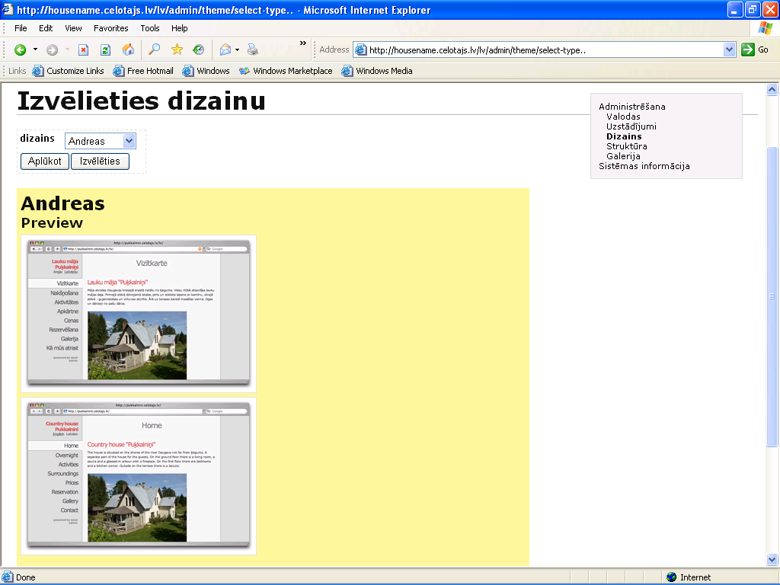

Oranžā 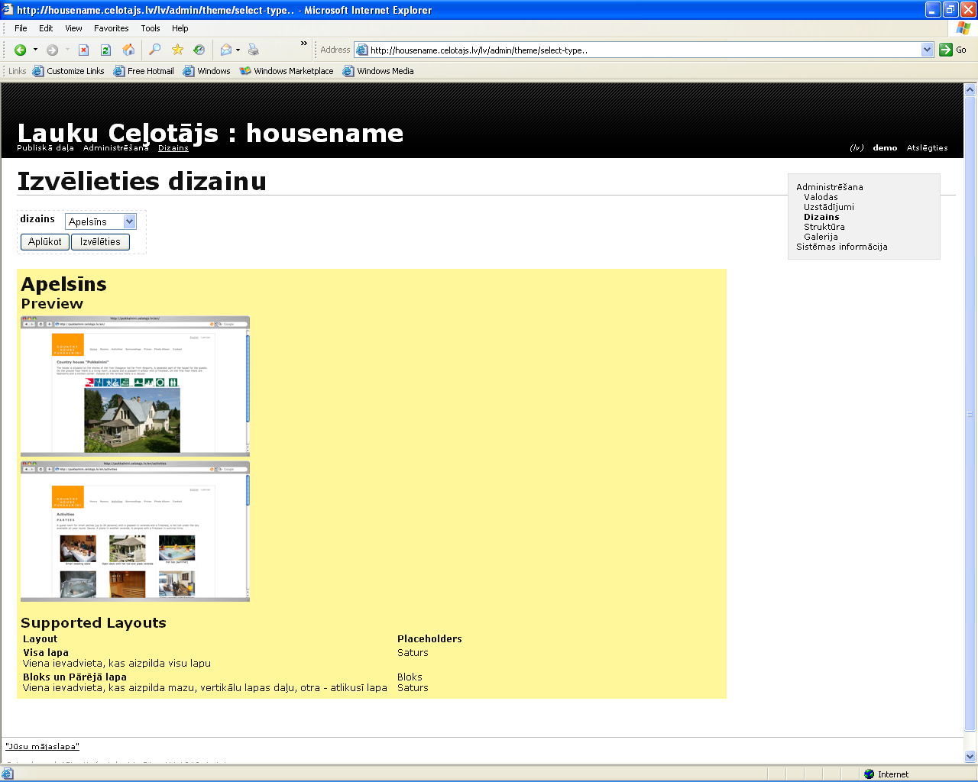

Zaļā
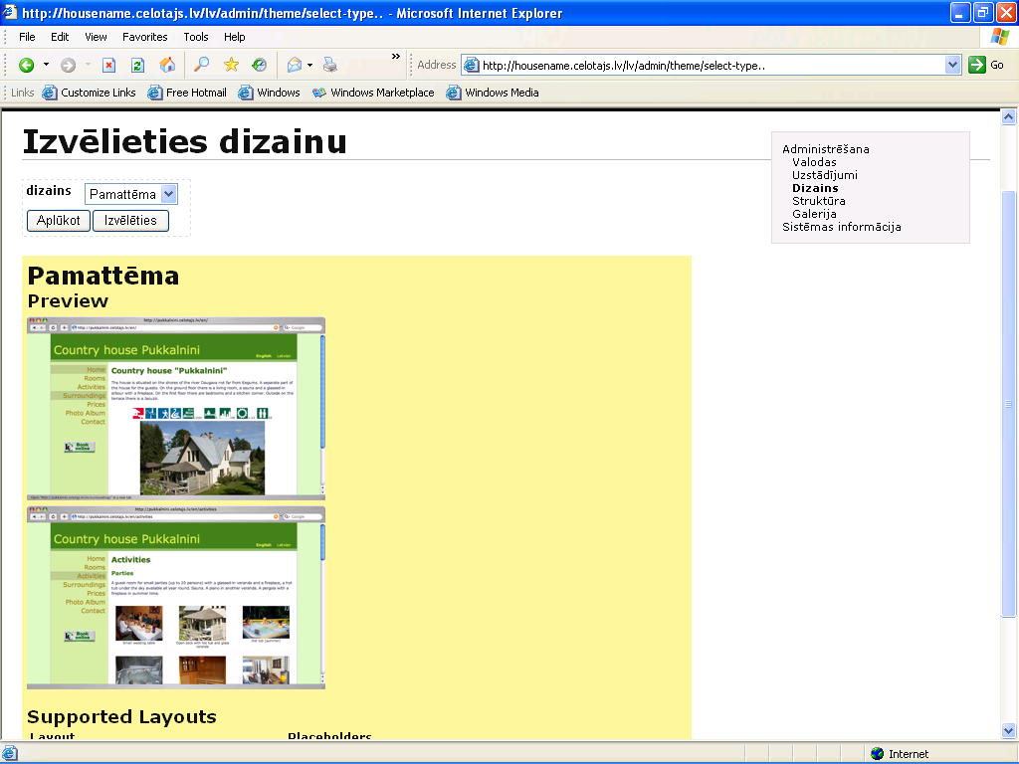

Brūnā
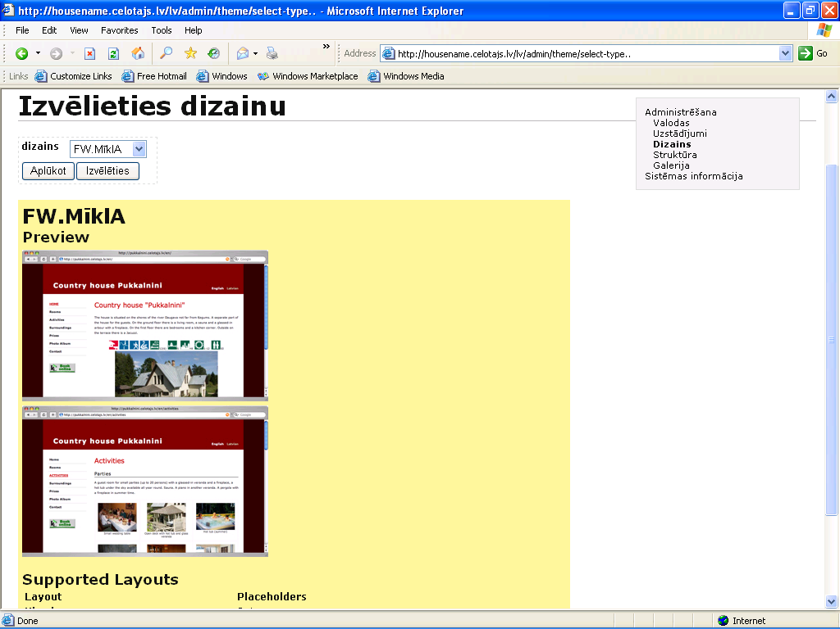

Mājas lapas struktūras izveide jeb Menu izvēle

Svarīgākais darbs saimniekam ir izveidot savu Menu jeb pogu komplektu, kas vislabāk un precīzāk atspoguļo mītnes piedāvājumu.
LC izskatot veiksmīgākās LT mītņu mājas lapas, kā arī balstoties uz saimnieku viedokli (skat. Nodaļu 3.2.), ir izveidojis divus variantus kā palīgu saimniekam Menu izveidei:
- Pilna izvēlne - te savu Menu jeb pogas saimnieks veido pats, izvēloties no iepriekš definētie nosaukumiem pogām. Protams, ir iespēja pievienot arī pilnīgi jauna pogas un dot tām arī nosaukumus. Te jāatceras, ka pogu nosaukumi nedrīkst būt gari un tiem precīzi jāatspoguļo saturs, kas būs atrodams zem šīs pogas.
- Vienkārša B&B – šis ir pogu komplektus jeb Menu, kas speciāli izveidots Lauku tūrisma nelielai naktsmītnei. Tomēr saimnieks vienmēr var tās mainīt/pārsaukt un papildināt ar jaunām, kā arī dzēst neatbilstošo. Tāpat šīs sadaļas var mainīt vietām. Piedāvātais Menu sastāv no šādām sadaļām:
- Sākums
- Nakšņošana
- Aktivitātes
- Cenas
- Foto galerija
- Kā mūs atrast
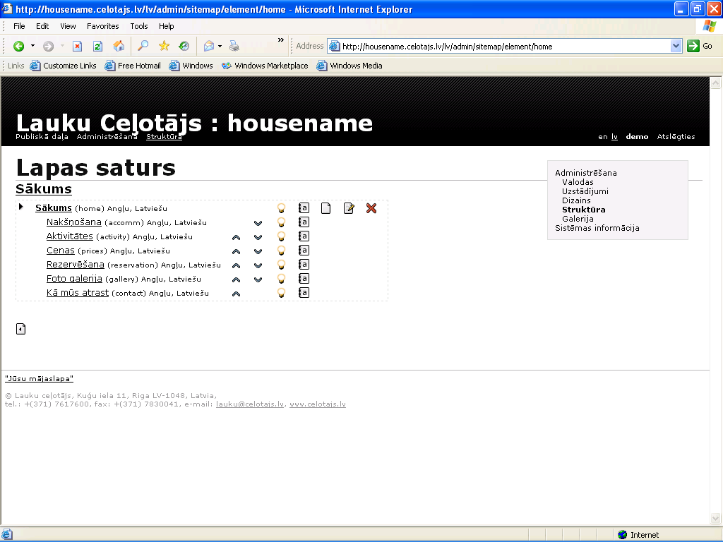

Vienkāršas izvēles Menu struktūra

Lai saimniekam vieglāk būtu orientēties, ko ievietot katrā no sadaļām – ir izveidota sagatave - kā piemērs, kas balstās uz lauku mājas „Puķkalniņi” piedāvājumu. Reālā mājas lapa atrodama zem adreses www.pukkalnini.celotajs.lv .
Sākums – Šī sadaļa ir svarīgākā īsumā par piedāvājumu, jaunumi no saimniecības, vai cita info, ko saimnieks uzskata par svarīgu:
- Tas var būt arī ievada info teksts par piedāvājumu no LC lapas www.celotajs.lv , kā tas ir izmantots „Puķkalniņu” piemērā.
- Zem teksta saimnieks var pievienot arī piktogrammu bloku, kas ievietotas LC lapā kā galvenās (te nekādas izmaiņas visā piktogrammu blokā nav iespējamas, dzēšot vai papildinot kādu no tām, ja vien tās neizdara LC lapā).
- Tāpat var pievienot jebkuru no LC lapā ievietotajām piktogrammām, kas apzīmē papildus pakalpojumus – tās var pievienot jebkuru, ko saimnieks uzskata par svarīgu.
- Pievienojot bildi – galvenajā/ievada lapā nevajadzētu likt ļoti daudz bildes – labāk izvēlēties vienu, kas vislabāk raksturo saimniecību (mājas ārskatu, aerofoto, saimnieku bildi pie mājas utt.). Bilde tekstā jāievieto izvēloties vienu no galerijas bildēm. Galeriju no teksta redaktora iespējams izsaukt ar podziņas palīdzību no redaktora izvēlnes kartes.
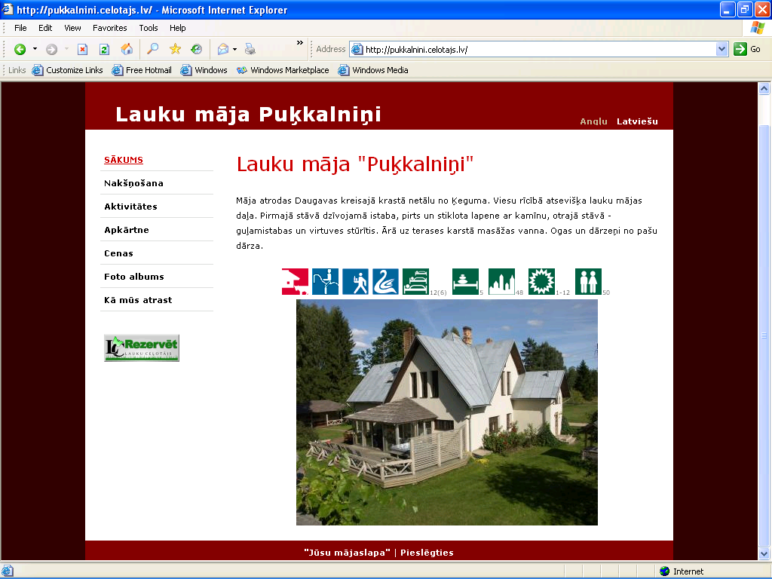

Nakšņošana – te nepieciešams mītnes telpu apraksts, kas tiek piedāvātas tūristiem nakšņošanai un papildus telpas, kur tie drīkst uzturēties (halle, virtuve, veranda, viesistaba utt.). Svarīgi ir aprakstīt cik un kādas guļamistabas ir viesiem - kur tās izvietotas (stāvs, mājas daļa, atsevišķa māja), kur atrodas WC/duša. Ja saimniecībā ir vēl cits nakšņošanas piedāvājums – piem. kempings ar kempinga mājiņām vai teltsvietas – tad tām te ir īstā vieta, kur tikt atspoguļotām. Ja Jums ir Brīvdienu māja, kurā viesi atrodas vieni, svarīgi ir sīkāk aprakstīt virtuves aprīkojumu. Arī mājas telpu shēma ir ļoti noderīga un sniedz labu informāciju viesim – ar tās palīdzību var uzskatāmi parādīt visus telpu novietojumus pa stāviem.
Bildes ar visiem parakstiem jāievieto no attiecīgās sadaļas Foto albumā (skat. attiecīgo pogas aprakstu šajā nodaļā).
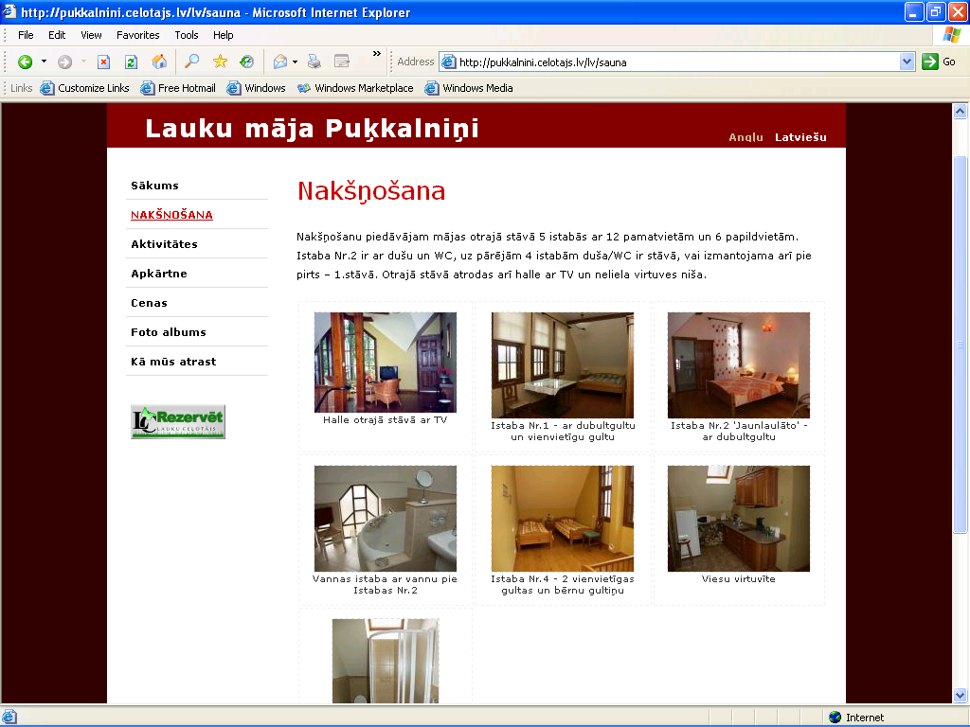

Aktivitātes vai pakalpojumi – Te liekams viss papildus piedāvājums naktsmītnē. Ja nevienu no piedāvājumiem saimnieks negrib uzsvērt un izdalīt atsevišķā pogā – tad šajā pogā var salikt pa blokiem visu piedāvājumu. Te būtu jāievieto info par aktīvo atpūtu (laiva, velo, zirgi), spa, masāžas vannu, kublu, arī pirti un ēdināšanu un visus citus piedāvājumus (piem. bioloģisko lauks., savvaļas zirgi, podnieks utt.) , ja saimnieks to piedāvā viesim izbaudīt. „Puķkalniņu” gadījumā viss papildus piedāvājums apvienots šajā vienā pogā, tāpēc te redzami vairāki ekrāna logi demonstrējumam. Fotogrāfijas tiek ievietotas no Foto albuma attiecīgā bloka. Pirms katras jaunas aktivitātes ieteicams īss paskaidrojošs teksts par konkrēto piedāvājumu.
Svinības:
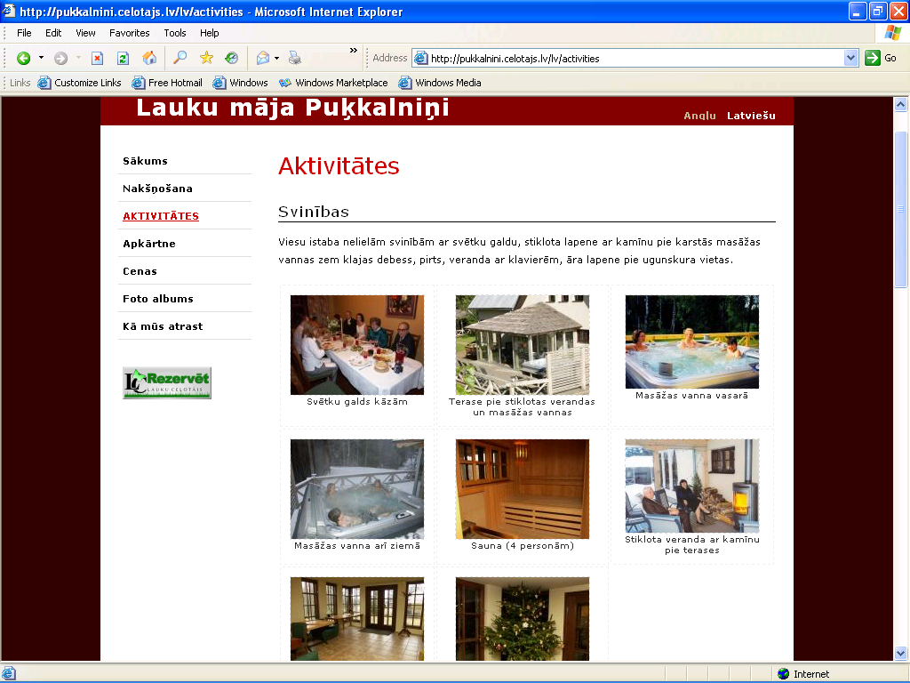

Zirgu izjādes un Veselībai un skaistumam:
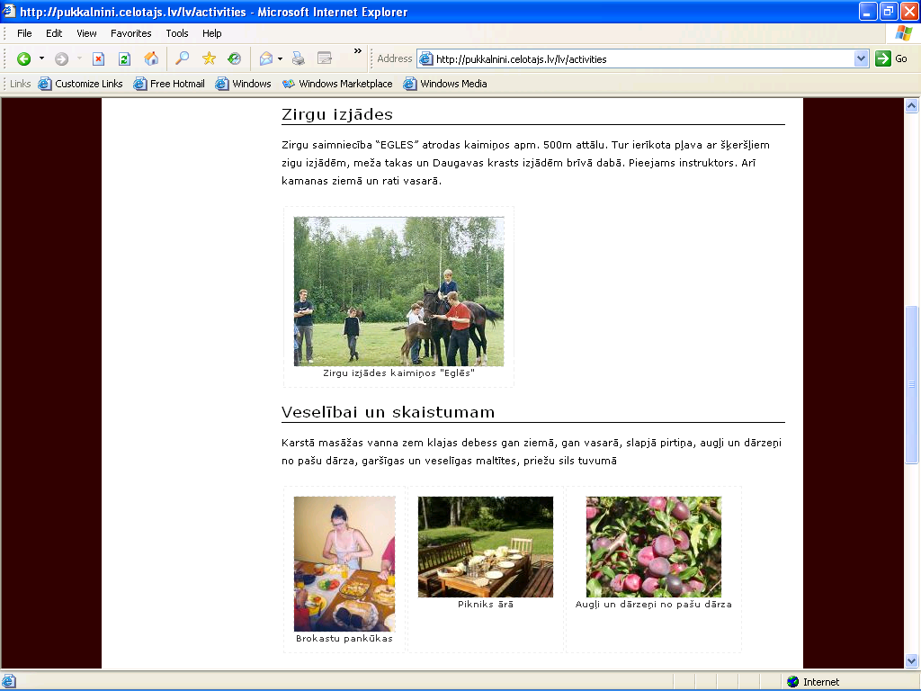

Pārējās aktivitātes, kas nav šai saimniecībai tik svarīgas vai pieprasītas, tiek apvienotas zem info bloka šajā pašā Aktivitātes sadaļā „Citas aktivitātes” - velosipēdi, galda spēles, laivas un peldvieta u.c. Te var arī aprakstīt īpašo piedāvājumu dažādos svētkos (Lieldienas, Ziemassvētki, Jāņi utt.), ja vien to saimnieks neizvēlas parādīt atsevišķā sadaļā – „Svinības” vai tmldz.
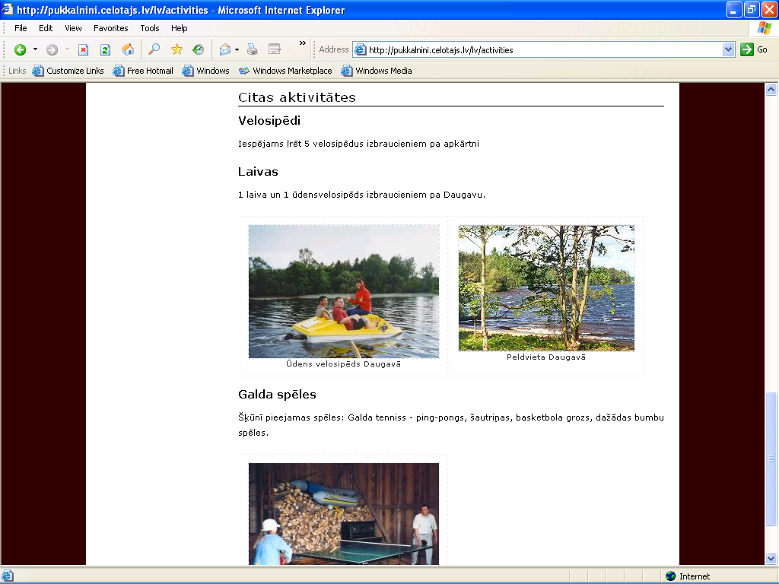

Apkārtne – Šī sadaļa pēc klientu aptaujām ir ļoti svarīga vietas izvēlē, tāpēc īpaši jāpārdomā, kas tiek ievietots zem šīs sadaļas. Informācijai ir jābūt patiesai, nemaldinošai un precīzai, tajā pašā laikā izceļot pievilcīgo un ērto - apkārtējās dabas apraksts, ievērojami objekti - piem. akmens, dižozols, vai pils, dabas parks, LLL tuvumā vai kas cits ievērojams, ar ko raksturīga vieta. Ja mītne atrodas ciemata, pilsētā, laukos, mežā, upes vai ezera krastā – tas viss viesim ir ļoti svarīgs. Te var arī aprakstīt, cik liels attālums ir līdz tuvākajam veikalam, kafejnīcai, kaimiņam utt. Ja saimniecībā ir lauksaimnieciskas aktivitātes – to nevajag aizmirst aprakstīt, jo tā ir ļoti svarīga info tūristam.
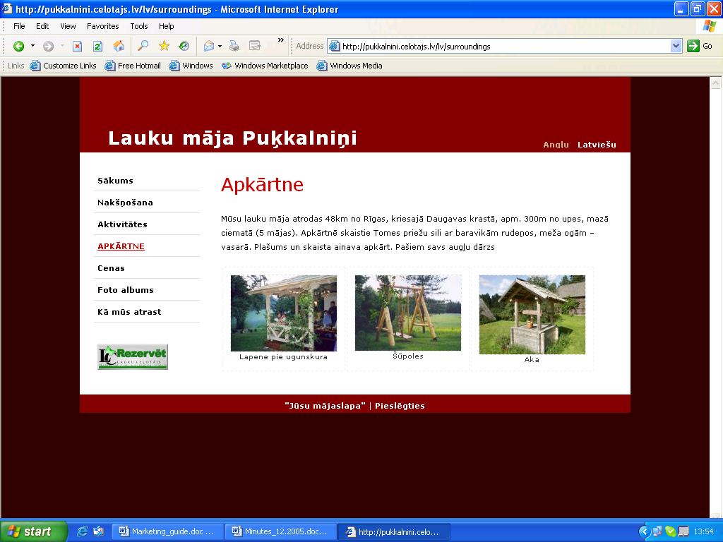

Cenas – Šajā sadaļā saimnieks ievieto savas saimniecības juridiskos rekvizītus – precīzu nosaukumu, banku un kontu, arī kontakttelefonu un adresi. Detalizēta cenu lapa ar iespējami visiem uzskaitītiem pakalpojumiem un cenu veidiem. Ja ir atšķirības cenās pa sezonām – arī to jāparāda. Šo lapu ir īpaši svarīgi regulāri atjaunot, jo tūrists var, balstoties uz informāciju šajā lapā, izdarīt rezervāciju un pie Jums ierasties, rēķinoties ar Jūsu mājas lapā iegūto informāciju. Gadījumā, ja Jums cenas ir palikušas iepriekšējā gada un tagad tās ir augstākas – viesim ir tiesības pastāvēt cenas pieprasījumu, ko ir ieguvis no Jūsu mājas lapas. Lai izvairītos no šādiem konfliktiem – šī lapa nedrīkst „melot”. Šajā sadaļā var ievietot informāciju arī par rezervēšanas noteikumiem – apmaksas termiņiem, rezervācijas atcelšanas noteikumiem utt. Tāpat ir vērts norādīt atlaides un īpašo piedāvājumu paketes (piem. nakšņošana kopā ar SPA pakalpojumiem par vienotu cenu utt.). Identiskai cenu lapai būtu jābūt pieejamai Jūsu viesu mājā, viesim ierodoties. Tai jābūt novietotai viesim redzamā vietā.
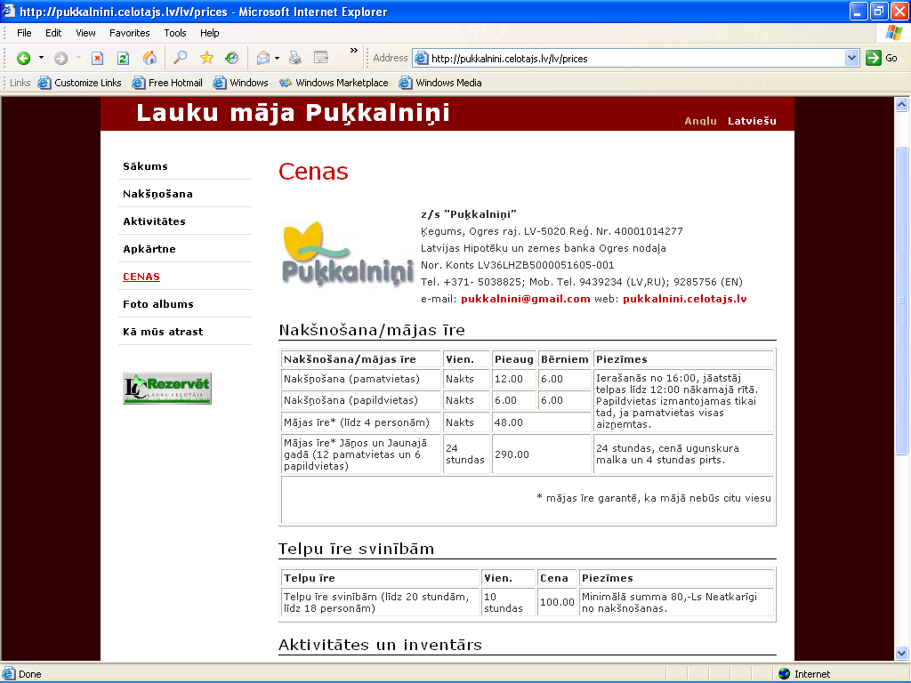

Foto albums – Šo sadaļu vērts sakārtot tādos pašos blokos, kā saimnieks iecerējis veidot Menu, tāpēc vērts ar šo sadaļu arī sākt lapas celtniecību. Tad katrā menu sadaļā vieglāk ievietot attiecīgo sadaļu ar fotogrāfijām. Ja saimniekam nav pieejamas pašam savas bildes digitālā versijā - var izmantot to LC fotogalerijā konkrētās saimniecības bildes. Ievietojamo bilžu izmēram nevajadzētu pārsniegt 2 mb, vēlams – starp 200Kb un 1 mb. Tas ļaus ietaupīt laiku, kas nepieciešams ielādējot šās bildes serverī izmantojot internetu. Ievērojiet – 2mb bildes ielādēšanai izmantojot lēnu interneta pieslēgumu lietotājam jeb klientam var būt nepieciešanas vairākas minūtes. Bildes (fotogrāfijas) ieteicams ievietot JPG formāta, kas ir pamata formāts vairumam digitālo fotoaparātu.. Šajā sadaļā var ievietot arī foto, ko neparāda publiskajā mājas lapas daļā – piem., logo vai citu simbolu, ko nepieciešams „iesaukt” attiecīgajā, iepriekšējā sadaļā. Puķkalninu gadījumā ir izveidoti šādi foto albumu bloki:
- Mājas bildes, ko ievietojam zem sadaļas Sākums.
- Istabas nakšņošanai, ko ievietojām zem sadaļas Nakšņošana
- Aktivitātes, kas dažādos blokos sakārtots „dziļākā līmenī” un ievietots attiecīgi sadaļā Aktivitātes;
- Kartes, kas ievietots sadaļā Kā mūs atrast
- Logo, kas izveidots publiski neredzams, bet izmantots sadaļā „Cenas”.

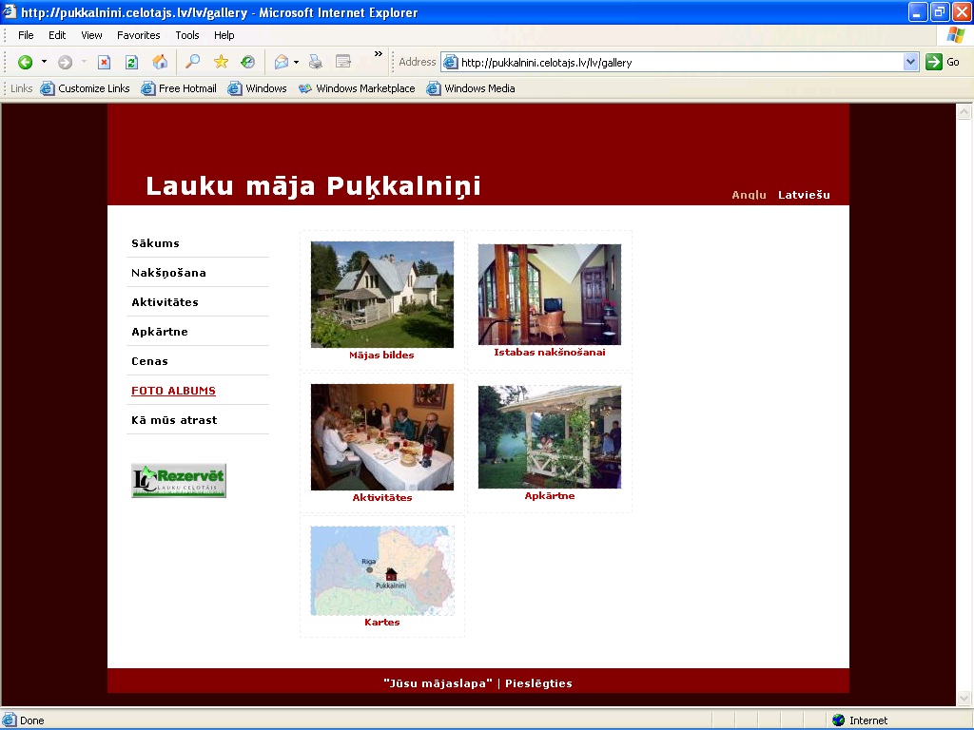

Kā mūs atrast – šeit svarīgi ievietot skaidru kontaktadresi – telefonu, e-pastu, adresi. Ja ir pieejama – noderīga ir Latvijas karte, kur attēlota saimniecības atrašanās vieta un sīkāka ceļa shēma, arī ceļa paraksts – tas ieteicams no Rīgas vai citas lielas apdzīvotas vietas jūsu apkārtnē. Ceļa apraksta teksts var būt izmantots tas pats, ko lieto LC savās ceļa zīmēs. Dažām saimniecībām LC ir pieejama arī ceļa shēma jeb karte. Svarīgi arī pievienot info par to, kā uz saimniecību nokļūt ar sabiedrisko transportu.

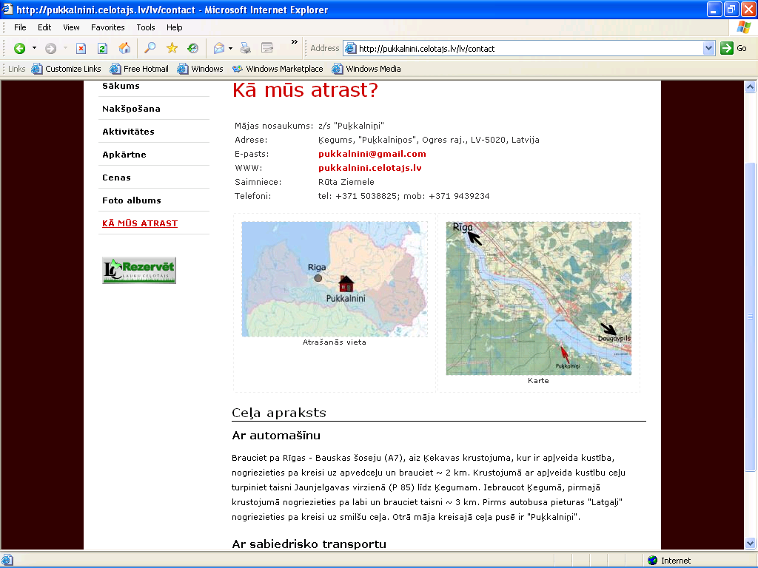

Pilnas izvēles Menu struktūra

Ja saimnieks izvēlas savai mājas lapai struktūras veidu Pilna izvēle , tad viņš var veidot Menu, izvēloties no dažādu pogu jau gataviem nosaukumiem, kā arī veidot pašam savus nosaukumus. Turpmāk aprakstītās pogas jeb sadaļas izmanto, ja specifiski vēlas uzsvērt papildpiedāvājumu, kas mītnei ir ļoti svarīgs (piem., pirts, Semināri utt.):

Pirts – te specifiski jāapraksta pirts piedāvājums– cik cilvēkiem paredzēta, max. temperatūra, ja pieejams pērējs, slotiņas, maskas, masāžas, zāļu tējas u.c. Te var arī ielikt kādu ticējumu, kādām kaitēm pirts palīdz. Te var likt arī atsevišķi cenas par pirts izmantošanu. Foto jāievieto to foto albuma attiecīgās sadaļas;

Ēdināšana – Šis pakalpojums ir ļoti augstā prioritātē tūristu pieprasījumā, tāpēc – ja mītne to piedāvā – tas jāapraksta labi – kādas ēdienreizes piedāvā, cik cilvēkiem, lieliski ir, ja var ievietot arī ēdienkarti, uzsverot, kas tajā īpašs (piem., ja ir pašu dārzā kas izaudzēts, vai produkti iepirkti no vietējā zemnieka, ja tie ir bioloģiski audzēti utt.). Ieteicams arī ievietot šeit vismaz orientējošu cenu par ēdienreizi. Ēdiena galda klāšana svētku reizē, ja to piedāvā, jāuzsver atsevišķi. Īpaši jāpiestrādā pie bildēm – tām jābūt īpaši atraktīvām. Arī šādas sadaļas foto jāizveido pie Foto albuma.

Semināri – informācija par pieejamām zālēm (izmēri, ieteicamais semināra dalībnieku skaits, kur tās izvietotas utt.), kāds ir pieejams tehniskais aprīkojums, interneta pieslēgums, mēbeles (galdi, krēsli u.c.). Te arī svarīgi minēt, ka ir piedāvājumā klāt kafijas pauzes (cena, kas tajā ietverts) u.c. ēdināšanas pakalpojumus, vai ievietot saiti uz ēdināšanas lapu, ja negrib uzsvērt atsevišķi semināra dalībnieku ēdināšanas piedāvājumu. Foto ievietojams kā iepriekšējās sadaļās jau aprakstīts.

Banketi, Svinības – tas ir atšķirīgs piedāvājums no semināriem. Te svarīgs arī ir telpu piedāvājums vai ārā vietas (lapene, šķūnis u.c.), kur tās izvietotas, cik cilvēkiem paredzētas. Kādas telpās ir mēbeles, vai piedāvājumā ir „dzīvā” mūzika, svētku vadītājs utt. – viss piedāvājums svētkiem. Te var likt ari svinību ēdināšanas ēdienkarti ar cenām.

Saites – ja saimnieks uzskata par svarīgu šo sadaļu veidot, tad te jābūt informācijai/saitēm uz dažādām organizācijām, rajona vai plašākas teritorijas informācijas sniedzējiem, kas interesē tūristus. Nav mazsvarīgi ievietot saites uz TAVA, LC u.c. organizācijām, kur tūrists var atrast informāciju par valsti. Dažkārt atšķiras tas, kas svarīgs vietējam, un ārvalstu tūristam, tāpēc arī saites var būt dažādas.

Jauna poga – saimnieks pats var dot pogām nosaukumu, ja ir piedāvājums, ko grib izdalīt atsevišķi. Ja ir, piem., otra svarīga nodarbošanās saimniecībā – piem. gaļas lopi, akmeņkalšana, kanoe laivas, var arī citas specifiskas aktivitātes, kas nav tieši saistītas ar tūrismu (lauksaimniecība, zvejniecība utmldz.), tad tam var izveidot atsevišķu pogu. Tāpat var pārsaukt jau minētās pogas citos nosaukumos, ja tie šķiet vairāk piemēroti.

Rezervēt – saimnieks var izveidot atsevišķu sadaļu, kurā izveido informāciju kā iespējams rezervēt naktsmītni elektroniski. Tad nepieciešams ir procedūras apraksts, info kā sazināties ar saimnieku (e-pasta forma, telefons). Var izveidot īpašu formu, lai saņemtu rezervācijas savā e-pastā. Jāatceras, ka šajā gadījumā saimniekam nepieciešams pārbaudīt savu e-pastu vismaz 2 reizes dienā un sniegt atbildi uz pieprasījumu vismaz 48 stundu laikā. Saimnieka mājas lapā automātiski tiek ievietots links uz LC on-line rezervācijas iespēju. To īpaši var vēlēties izmantot ārvalstu klienti, jo LC nodrošina kredītkaršu maksājumu pieņemšanu un var operatīvi sniegt atbildes ārzemju valodās. Šis LC logo saimnieka mājas lapā aizved klientu uz LC rezervācijas logu.

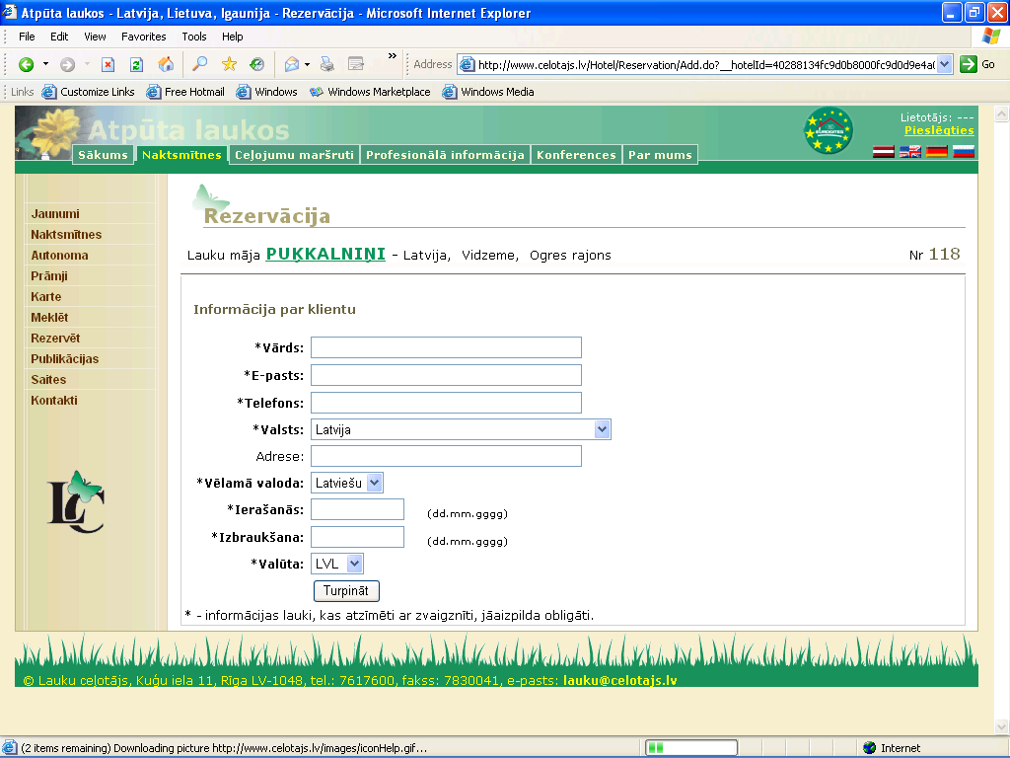

Viesu grāmata – te saimnieks var ievietot atsauksmes no iepriekšējiem viesiem. Arī LC mājas lapā katrai naktsmītnei ir atsevišķa sadaļā, kurā var lasīt dažādas viesu atsauksmes. Ja saimnieks vēlas – var tikt pievienots links uz LC mājas lapu, kurā iegūt vairāk iespaidus no dažādiem tūristiem, jo ne vienmēr tūrists uzraksta savus iespaidus tieši saimniekam – nereti tie pieejami tikai LC mājas lapā.
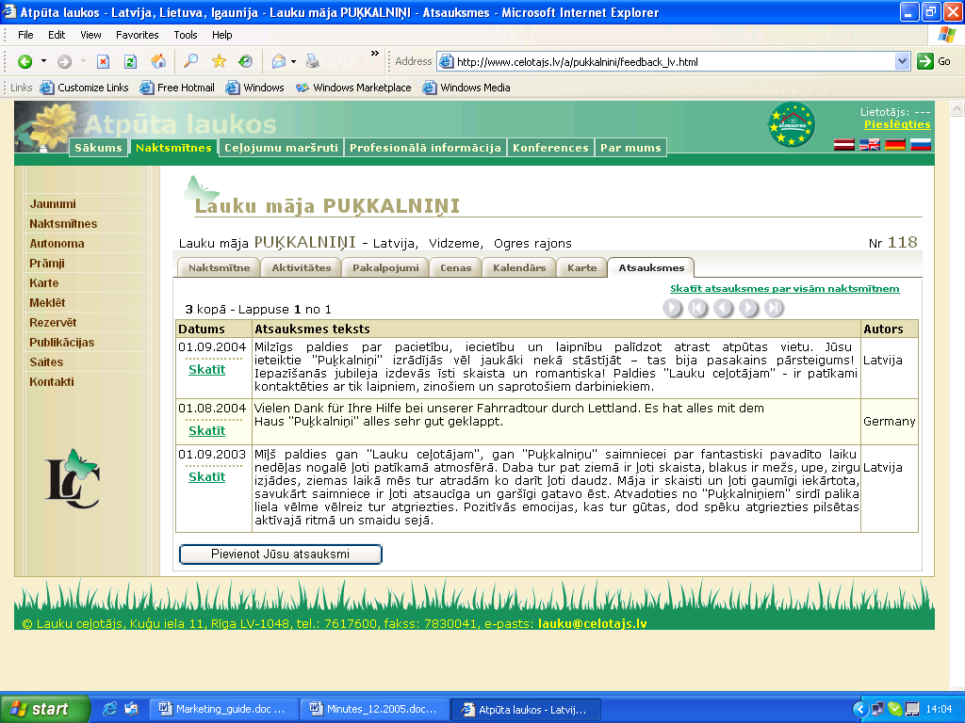

Saimnieks var izvēlēties veidot īsāku menu, nekā šajā nodaļā aprakstīts – piem. veidot tikai vienu lapu, vai divas. Saimnieks pats izdara izvēli savas lapas izveidei. Tāpat viņš var to mainīt vēlāk, kad lapa jau ir izveidota, bet laiks pierāda, ka ne visas menu pogas saimnieks var atjaunot – tad saimnieks lapu var saīsināt, dzēšot nevajadzīgās sadaļas visās vai atsevišķās valodās.

Skatīt tehnisko pamācību, kā izveidot savu mājas lapu ar LC piedāvāto risinājumu šī materiāla pielikumā. Asociācijas biedriem – dažādas priekšrocības.

Informācijas izvietošana citās interneta lapās

Ar to vien, ka saimnieks ir izveidojis savu mājas lapu, darbs pie interneta reklāmas nebeidzas. Svarīgi ir saprast, ka globālais tīmeklis internets ir pārpilns ar dažādām web lapām un kā gan lai tūrists atrastu konkrētā saimnieka mājas lapu? Tāpēc Linku, banneru un info izvietošana citās web lapās ar saiti uz Jūsu lapu ir tik svarīgi.

Baneri
Baneris ir noteikta izmēra reklāmas laukums par piedāvājumu kādā citā web lapā. Parasti baneri tiek izvietoti pirmajā lapā, kur tie maksā dārgāk, vai arī pie specifiskā piedāvājuma – piem. aviokompānijas web lapā pie sadaļas „Hoteļi” u.c. Iespējas, ko piedāvā dažādi portāli web reklāmai ir visplašākie – baneru izvietošanu piedāvā gandrīz visas web lapas turētāji – jautājums ir tikai, vai konkrētais portāls dos saimniekam vajadzīgu klientūras apmeklējumu. Otrs jautājums, ko vērts uzdot – vai baneris būs pietiekami pamanāms, vai tas ir par to pašu vai papildinošu tēmu, ko piedāvā konkrētā web lapas saturs. Attēlosim dažus piemērus:
www.viss.lv izvieto banerus pirmajā lapā par konkrētām naktsmītnēm labajā lapas pusē, bet vidū ir izvietojis lielu baneri Ledus un atpūtas centram „Tuko”.

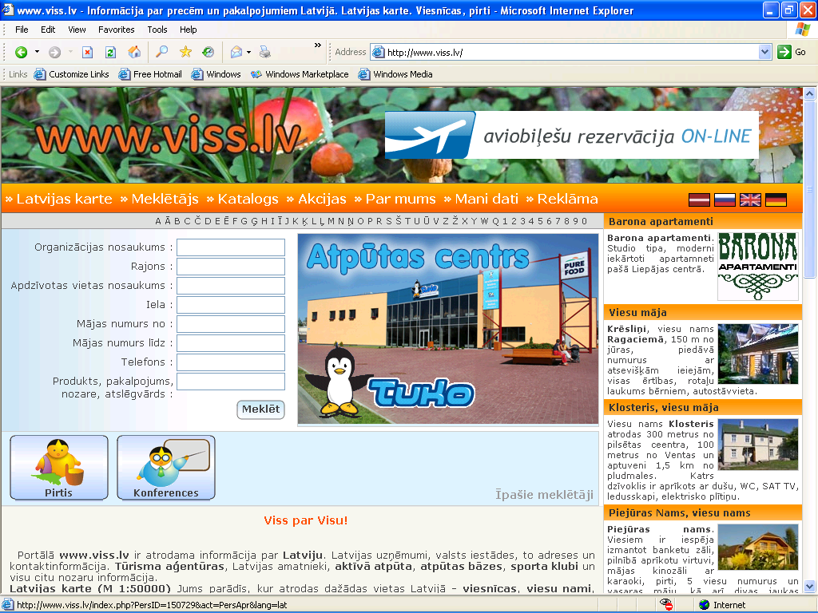

www.vietas.lv ir izvietojis pirmajā lapā visdažādākos reklāmas banerus – labajā pusē naktsmītnes, kreisajā – organizācijas un dažādas reklāmas. Reklāmdevējam ir risks, vai viņa konkrētā reklāma tiks pamanīta.
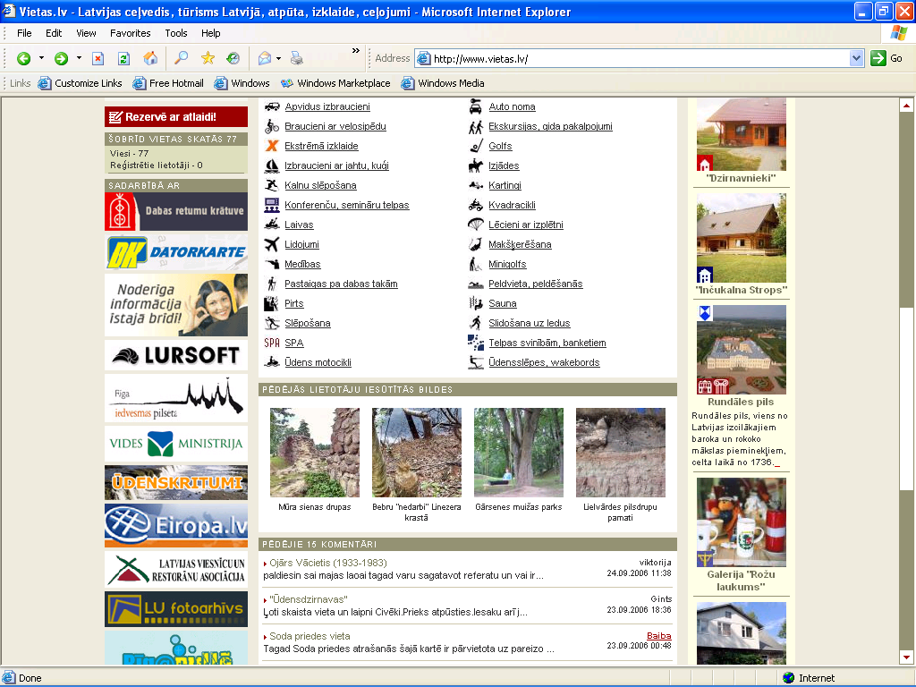

www.celotajs.lv banerus piedāvā izvietot gan galvenajā lapā, gan pie katras konkrētās sadaļas (Naktsmītnes, Profesionālā info, ceļojumi).
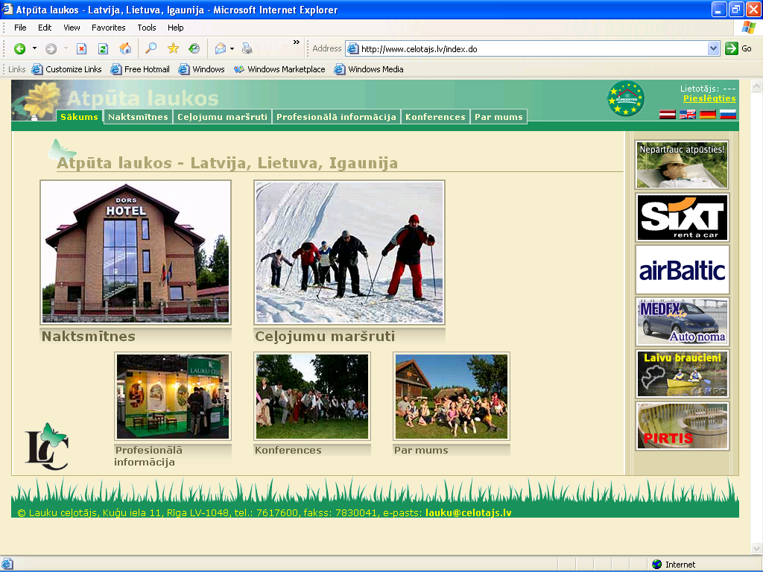

Nereti par baneru izvietošanu var vienoties barterā – jeb apmaiņas baneros. Tam gan nepieciešams, lai abas konkrētās mājas lapa būtu apmēram vienādi atpazīstamas un apmeklētas, citādi apmaiņas banerim nav īsti nozīmes kādai no pusēm. Protams tas var būt variants, ja konkrētā mājas lapa, kas nav tik atpazīstama, papildina kādas citas mājas lapas informāciju, dodiet tās klientiem lielāku informācijas iespēju un pakalpojumus, ko tā piedāvā.

Veidojot baneri nedrīkst aizmirst, ka tam jābūt iespējami lakoniskākam, neietverot daudz informāciju – lai tas aicinātu konkrētās web lapas apmeklētājam uzklikšķināt uz saimnieka banera. Strīdīgs ir viedoklis par baneriem, kas mainās pēc konkrēta laika – no vienas puses tas ietver vairāk informācijas, no otras – padara raibāku un neuztveramāku informāciju. Tas atkarīgs arī no lapas, kurā tā tiek izvietota – cik „bieza” jau tā ar baneriem ir.

Banerus parasti lapas turētāji piedāvā izvietot uz mēnešiem vai gadu. Saimniekam pašam ir jāizvērtē tā lietderīgums vispār, gan arī jāizvēlas laiks, kurā tas varētu nest lielāko atdevi. Bet, ja baneris ir izvietots – ir vērts pasekot, kā un vai no šī banera ir bijusi atdeve. Ja to nevar izdarīt, apskatot web statistikas plūsmu, tad protams var uzprasīt jaunajiem klientiem – kā tie nonākuši līdz naktsmītnes reklāmai.
Web statistikas apkopošanu parasti piedāvā Jūsu lapas uzturētājs, tajā Jūs variet redzēt cik cilvēki ir atnākuši pie jums konkrētajā dienā/mēnesī un no kādām lapām, kā arī daudz citas derīgas informācijas (kuras no Jūsu lapas ir visvairāk lasītās un cik ilgi parasti apmeklētāji lasa šo konkrēto lapu, no kādām valstīm ir jūsu apmeklētāji, kuros laikos (gan pēc pulksteņa laikiem, gan mēnešiem) Jūsu lapai ir visaugstākais apmeklējums un kad tā ir vismazāk apmeklēta).
Šajā tabulā apkopotas baneru izvietošanas cenas tūrisma portālu mājas lapās uz 2006.gada pavasari (tās jāuzskata par orientējošām).
banneru cenas
Mājas lapa | izmērs | cenas | Pakalpojums | komentāri
notikumi.lv | 120x60 | 65 Ls | nedēļa
internet.lv | 180x150 | 1.5 Ls | 100 ekspozīcijas
vietas.lv | 120x60 | 30 Ls | mēnesī
cafenet.lv | 120x50 | 3 Ls | 10`000 ekspozīcijas
rigathisweek.lv | 120x60 | 35 Ls | mēnesī
allhotels.lv | 120x60 | 30 Ls | mēnesī | min 350 visits per day
studentnet.lv | 120x60 | 10-15Ls | mēnesī | ~ 500 apmeklējumi dienā

Baneru izvietošanas izmaksas Interneta lapā www.celotajs.lv , kas ir viena no pirmajām (darbojas kopš 1997. gada) un populārākajām interneta mājas lapām tūrisma jomā Latvijā. Šobrīd tā ir pieejama 4 valodās (latviešu, krievu, angļu, vācu). Lapas vidējais apmeklējums dienā: 700-1500 unikālie apmeklētāji (atkarībā no sezonas).
Reklāmas veids | Izmērs | Svars | Formāts | Cena par 1 mēnesi | Cena par 1 gadu
Saite lapā "Saites" (tikai, ja tiek izvietota atgriezeniskā saite) | - | - | - | Bez maksas | Bez maksas
Banneris titullapā labajā pusē  (max. 7 vietas) | 120x60 px | 20 kb | jpg vai gif | 25 Ls (minimālais mēnešu skaits - 3) | 250 Ls
Banneris jebkurā citā lapā labajā augšējā stūrī (izņemot titullapu) | 120x60 px | 20 kb | jpg vai gif | 15 Ls par 1 lapu (par katru nākamo lapu – 5 Ls) | -

Saites
Saites jeb hiperlinki ir mājas lapā ievietota citas mājas lapas adrese – tā ļauj, uzklikšķinot aiziet uz to – vai nu pilnīgi pametot iepriekšējo, vai atverot citu, mazāku logu. Saites var tik izvietotas par samaksu, bet parasti tās izvieto par brīvu, lai konkrēto lapu padarītu bagātīgāku ar informāciju potenciālajam apmeklētājam un pie viena arī palielinātu apmeklējumu savā mājas lapā. Saites veiksmīgi var veidot arī apmaiņas jeb bartera ceļā (skat. LC Reklāmas piedāvājumu iepriekšējā nodaļā) – respektīvi apmainoties ar saitēm divām mājas lapām, kur abos gadījumos tās ievieto par brīvu katrs no lapas turētājiem. Protams, ir jāizsver, vai konkrētā saite dos ko labu saimnieka mājas lapai – vispirms jau palielinot lapas apmeklējumu.
www.celotajs.lv savā lapā ir izvietojis daudz saites uz citām mājas lapām lai bagātinātu savu mājas lapas informāciju. Daudzas no saitēm ir izveidotas apmaiņas ceļā.

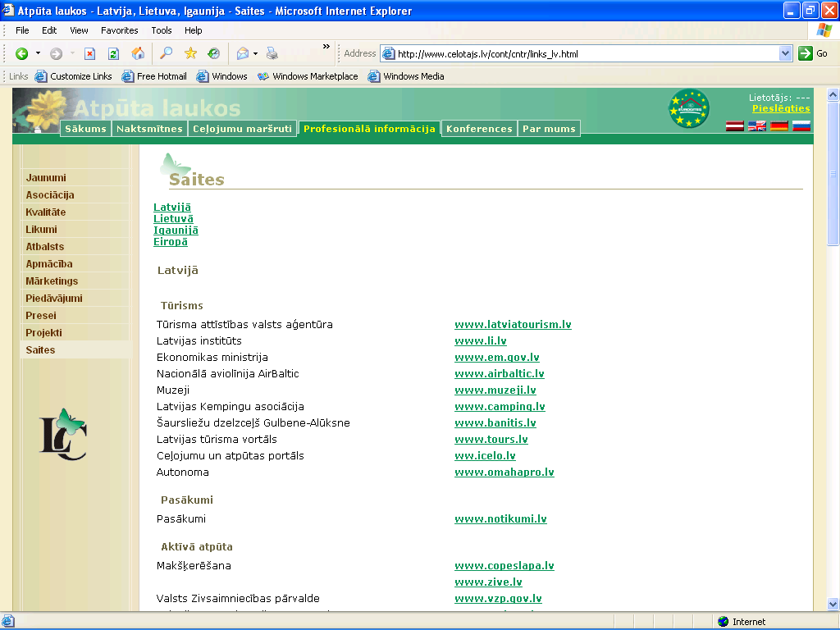

Visu savu biedru personīgo web lapu adreses jeb linkus LC ir izvietojis biedru sarakstā. Katrs no biedriem tiek lūgts savās mājas lapās izvietot LC mājas lapas adreses saiti uz www.celotajs.lv .
Saites naktsmītnēm jācenšas izvietot ģeogrāfiski tuvu objektu mājas lapās (piem. www.banitis.lv mājas lapā būtu vērts ielikt tās naktsmītnes, kas atrodas tuvumā šim atraktīvajam tūrisma piedāvājumam – Alūksnē un Gulbenē). Un, protams, otrādi – mājām jāievieto saites savās lapās par šiem tūristiem interesantajiem objektiem.

Īpašie piedāvājumi

„Lauku ceļotājs” piedāvā iespēju savā jaunumu lapā ievietot īpašu piedāvājumu, kas būtu saskaņā ar sezonu vai kādu notikumu. Piem. zemāk redzamajā ekrānā redzams Rudens SPA piedāvājums Baltijas valstu viesnīcās. Šādi piedāvājumi dod speciālas reklāmas iespējas konkrētam uzņēmējam. Tomēr tas nav tas pats, kas vienkārši kāda nesezonas mēnesī iedot speciālu cenas atlaidi. Speciālie piedāvājumi nozīmē par vienotu cenu pārdot kādu konkrētu pakalpojumu kopā ar nakšņošanu.
LC mēdz arī veidot akcijas uz kādiem konkrētiem svētkiem – piem. Jāņi, Līgo vai tmldz, kurā ievieto mītnes, kas piedāvā īpašus svētku norisi. Lai iekļūtu šādā speciāla piedāvājuma reklāmā par brīvu – ir jāizveido šī pakete un jānosūta LC.
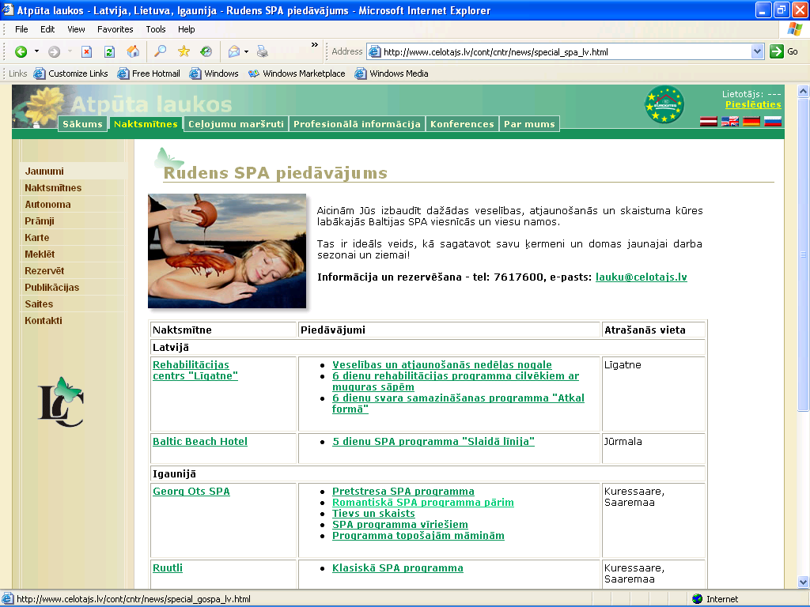

Interneta meklētāji – kā pozicionēties tajos

Interneta meklētāji un pozicionēšanās tajos ir kļuvusi par diezgan sarežģītu mākslu, ar ko pārsvarā nodarbojas profesionāļi, taču pamatprincipi ir vienkārši un ievērojot tos Jūsu lapa tiks atrasta un atbilstoši novērtēta visos meklētājos:
- Labs lapas saturs – tā kā meklētāji indeksē tieši lapas saturu, tas ir galvenais nosacījums Jūsu lapas veiksmīgam novērtējumam.
- Saites uz Jūsu mājas lapu no citām populārām mājas lapām. Jo vairāk šādu saišu un jo populārākas ir šīs citas mājas lapas, jo augstāk tiks novērtēta Jūsu mājas lapa.
- Informācijas regulāra atjaunināšana.

Atslēgas vārdu izmantošana lapās lielā mērā ir zaudējusi savu nozīmi, jo pārsvarā visi meklētāji analizē pārsvarā lapas saturu un saites uz šo lapu, praktiski neizmantojot atslēgas vārdus, taču, šie paši atslēgas vardi ir svarīgi lapas saturā. Bieži meklēti vārdi lauku tūrismā ir: lauki, atpūta, aktīvā atpūta, brīvdienas, naktsmītnes, lauku mājas, kempingi, daba, tūrisms, lauku tūrisms, aktivitātes, ceļošana, zirgi, laivas, pirts.

Ja uz Jūsu lapu ir saites no citām populārām lapām, meklētāji Jūsu lapu atradīs paši. Ja gribat procesu paātrināt, variet savu jauno mājas lapu piereģistrēt meklēšanas serveros:
- Google: http://www.google.com/addurl/?continue=/addurl
- Yahoo: http://search.yahoo.com/info/submit.html
- MSN: http://beta.search.msn.com/docs/submit.aspx

Interneta lapas par naktsmītnēm un tūrismu Latvijā
Šajā nodaļā apkoptās lapas ir dotas ieskatam gan par organizāciju, gan individuālu lapu piemēriem, kas darbojas tūrismā.

Organizāciju veidotās interneta lapas – portāli, katalogi
Organizāciju jeb interneta katalogi piedāvā visdažādāko informāciju, ko katrs apkopojis pēc saviem ieskatiem un orientējoties uz savu klientūru. Dažkārt šie katalogi apkopo visdažādāko informāciju (piem. www.viss.lv ), t.sk. tūrisma mītnes, bet ir portāli/katalogi, kas apkopo tikai noteiktas nozares informāciju (piem., www.pirtis.lv , www.celotajs.lv u.c.). Te minēti populārākās tūrisma web lapas, ko saimnieks varētu aplūkot un, iespējams – runāt par sadarbību:
http://celotajs.lv
http://www.latviatourism.lv
http://www.travellatvia.lv/
http://vietas.lv
http://www.ltg.lv
http://www.viss.lv
http://www.pirtis.lv/
http://www.pilis.lv
http://www.travellatvia.lv
http://www.icelo.lv
http://www.tournet.lv
http://www.pilis.lv/
http://www.hostellinglatvia.com/
www.camping.lv
http://www.lvra.lv/

Katram rajonam ir sava mājas lapa, parasti ar tūrisma sadaļu vai pat atsevišķu mājas lapu īpaši tūrismam – parasti to adrese sakas ar konkrēto rajona vai pilsētas nosaukumu (piem. http://www.talsi.lv ) un tad menu jāmeklē sadaļa tūrisms. Trīs
Reģionālajām tūrisma asociācijām arī ir savas mājas lapas:
http://www.kurzeme.lv/
http://www.latgale.lv/
http://www.vidzeme.com/

Mītņu interneta lapas
Šeit doti piemēri Latvijā pastāvošajām mājas lapām lauku tūrisma mītnēm un nelielām viesnīcām, kempingiem utt. Te doti tikai daži piemēri:

http://www.laucakmens.lv/lv/
http://www.sutras.lv/lauku-turisms.html
http://www.oic.lv/laukums/img/index.php
http://www.ezerzemes.lv
http://www.mezotnespils.lv/
http://www.hotelcesis.lv/
http://www.hotelkatrina.lv/
http://www.cesis.lv/martins/
http://www.tigrahotel.lv/
http://www.ungurmuiza.et.lv/
http://www.saules-varti.lv/
http://www.cesis.lv/celmi/
http://www.kingas.from.lv/
http://www.saulgozes.s5.com/viesu_maja.htm
http://www.kalauzudzirnavas.lv/
http://www.cesis.lv/kp/
http://apsisi.hortus.lv/
http://www.usma.lv/

